T.C
KEBAN KAYMAKAMLIĞI
FEVZİ ÇAKMAK İLKOKULU MÜDÜRLÜĞÜ

FEVZİ ÇAKMAK İLKOKULU
2023-2028 STRATEJİK PLANI



Sunuş
Çağımız dünyasında her alanda yaşanan hızlı gelişmelere paralel olarak eğitimin amaçlarında, yöntemlerinde ve işlevlerinde de değişimin olması vazgeçilmez, ertelenmez ve kaçınılmaz bir zorunluluk haline gelmiştir. Eğitimin her safhasında sürekli gelişime açık, nitelikli insan yetiştirme hedefine ulaşılabilmesi; belli bir planlamayı gerektirmektedir.
Milli Eğitim Bakanlığı birimlerinin hazırlamış olduğu stratejik planlama ile izlenebilir, ölçülebilir ve geliştirilebilir çalışmaların uygulamaya konulması daha da mümkün hale gelecektir. Eğitim sisteminde planlı şekilde gerçekleştirilecek atılımlar; ülke bazında planlı bir gelişmenin ve başarmanın da yolunu açacaktır.
Eğitim ve öğretim alanında mevcut değerlerimizin bilgisel kazanımlarla kaynaştırılması; ülkemizin ekonomik, sosyal, kültürel yönlerden gelişimine önemli ölçüde katkı sağlayacağı inancını taşımaktayız. Stratejik planlama, kamu kurumlarının varlığını daha etkili bir biçimde sürdürebilmesi ve kamu yönetiminin daha etkin, verimli, değişim ve yeniliklere açık bir yapıya kavuşturulabilmesi için temel bir araç niteliği taşımaktadır.
Bu anlamda, 2023-2028 dönemi stratejik planının; belirlenmiş aksaklıkların çözüme kavuşturulmasını ve çağdaş eğitim ve öğretim uygulamalarının bilimsel yönleriyle başarıyla yürütülmesini sağlayacağı inancını taşımaktayız. Bu çalışmayı planlı kalkınmanın bir gereği olarak görüyor; planın hazırlanmasında emeği geçen tüm paydaşlara teşekkür ediyor, İlçemiz, İlimiz ve Ülkemiz eğitim sistemine hayırlı olmasını diliyorum.

Burak NEMUTLU
Okul Müdürü

İçindekiler
Sunuş 3
İçindekiler 4
BÖLÜM I: GİRİŞ ve PLAN HAZIRLIK SÜRECİ 5
BÖLÜM II: DURUM ANALİZİ 6
Okulun Kısa Tanıtımı * 6
Okulun Mevcut Durumu: Temel İstatistikler 7
PAYDAŞ ANALİZİ 12
GZFT (Güçlü, Zayıf, Fırsat, Tehdit) Analizi 14
Gelişim ve Sorun Alanları 16
BÖLÜM III: MİSYON, VİZYON VE TEMEL DEĞERLER 19
MİSYONUMUZ * 19
VİZYONUMUZ * 19
TEMEL DEĞERLERİMİZ * 19
BÖLÜM IV: AMAÇ, HEDEF VE EYLEMLER 21
TEMA I: EĞİTİM VE ÖĞRETİME ERİŞİM 21
TEMA II: EĞİTİM VE ÖĞRETİMDE KALİTENİN ARTIRILMASI 24
TEMA III: KURUMSAL KAPASİTE 28
V. BÖLÜM: MALİYETLENDİRME 32
EKLER: 34

BÖLÜM I: GİRİŞ ve PLAN HAZIRLIK SÜRECİ
2023-2028 dönemi stratejik plan hazırlanması süreci Üst Kurul ve Stratejik Plan Ekibinin oluşturulması ile başlamıştır. Ekip tarafından oluşturulan çalışma takvimi kapsamında ilk aşamada durum analizi çalışmaları yapılmış ve durum analizi aşamasında paydaşlarımızın plan sürecine aktif katılımını sağlamak üzere paydaş anketi, toplantı ve görüşmeler yapılmıştır.
Durum analizinin ardından geleceğe yönelim bölümüne geçilerek okulumuzun amaç, hedef, gösterge ve eylemleri belirlenmiştir. Çalışmaları yürüten ekip ve kurul bilgileri altta verilmiştir.

STRATEJİK PLAN ÜST KURULU

Üst Kurul Bilgileri |  | Ekip Bilgileri
Adı Soyadı | Unvanı | Adı Soyadı | Unvanı
Burak NEMUTLU | Müdür | Burak NEMUTLU | Müdür
İskender DUMAN | Müdür Yardımcısı | İskender DUMAN | Müdür Yardımcısı
Nezir BULUT | Öğretmen | Nezir BULUT | Öğretmen
İrfan SOLMAZ | O.A.B Başkanı | Serdar AKPUNAR | O.A.B Başkanı
Veysel DOĞAN | O.A.B. Yönetim Kurulu Üyesi | Yusuf MURAT | O.A.B. Yönetim Kurulu Üyesi

BÖLÜM II: DURUM ANALİZİ
Durum analizi bölümünde okulumuzun mevcut durumu ortaya konularak neredeyiz sorusuna yanıt bulunmaya çalışılmıştır.
Bu kapsamda okulumuzun kısa tanıtımı, okul künyesi ve temel istatistikleri, paydaş analizi ve görüşleri ile okulumuzun Güçlü Zayıf Fırsat ve Tehditlerinin (GZFT) ele alındığı analize yer verilmiştir.

Okulun Kısa Tanıtımı
Okulumuz ilk olarak Keban Fevzi Çakmak İlkokulu olarak Keban hükümet konağının karşı tarafında bulunan şimdiki adıyla Cumhuriyet Meydanı denilen alanda bulunan Atatürk büstünün olduğu yerde 1929-1930 yılında eğitim öğretime başlamıştır. İlk mezunlarını 1933-1934 eğitim-öğretim yılında verdiğini arşiv taramasında öğrenmiş bulunmaktayız. O dönemde tek katlı olarak inşa edilen okulumuz 1972 yılında şu anda bulunduğu yere taşınmıştır. Daha sonra adı Fevzi Çakmak İlköğretim Okulu olarak değişmiştir.2013 Yılından itibaren tekrar ilkokula dönüşmüş ve adı Fevzi Çakmak İlkokulu olmuştur.

Okulun Mevcut Durumu: Temel İstatistikler

Okul Künyesi
Okulumuzun temel girdilerine ilişkin bilgiler altta yer alan okul künyesine ilişkin tabloda yer almaktadır.

Temel Bilgiler Tablosu- Okul Künyesi
İli: ELAZIĞ |  |  |  | İlçesi: KEBAN
Adres: | Kallar Mah.Yusuf Ziya Paşa Caddesi No:35 Keban /ELAZIĞ |  |  | Coğrafi Konum (link)*: |  | https://www.google.com/maps/place/Fevzi+%C3%87akmak+%C4%B0lkokulu/@38.796808,38.73478,15z/data=!4m2!3m1!1s0x0:0x7020fe733433f8d3?sa=X&ved=2ahUKEwj4lomW4uTmAhWUXRUIHYw6CVQQ_BIwFnoECAoQCA
Telefon Numarası: | (0424) 571 22 22 |  |  | Faks Numarası: |  | ----
e- Posta Adresi: | 976567@meb.k12.tr |  |  | Web sayfası adresi: |  | kebanfevzicakmakio.meb.k12.tr
Kurum Kodu: | 976567 |  |  | Öğretim Şekli: |  | Tam Gün
Okulun Hizmete Giriş Tarihi : 1972 |  |  |  | Toplam Çalışan Sayısı * |  | 15
Öğrenci Sayısı: | Kız | 60 |  | Öğretmen Sayısı | Kadın | 4
Öğrenci Sayısı: | Erkek | 65 |  | Öğretmen Sayısı | Erkek | 5
Öğrenci Sayısı: | Toplam | 125 |  | Öğretmen Sayısı | Toplam | 9
Derslik Başına Düşen Öğrenci Sayısı |  |  | :17,85 | Şube Başına Düşen Öğrenci Sayısı |  |  | :17,85
Öğretmen Başına Düşen Öğrenci Sayısı |  |  | :17,85 | Şube Başına 30’dan Fazla Öğrencisi Olan Şube Sayısı |  |  | :0
Öğrenci Başına Düşen Toplam Gider Miktarı* |  |  | 480 tl | Öğretmenlerin Kurumdaki Ortalama Görev Süresi |  |  | 8,2

Çalışan Bilgileri
Okulumuzun çalışanlarına ilişkin bilgiler altta yer alan tabloda belirtilmiştir.
Çalışan Bilgileri Tablosu*
Unvan* | Erkek | Kadın | Toplam
Okul Müdürü ve Müdür Yardımcısı | 2 | 0 | 2
Sınıf Öğretmeni | 4 | 1 | 5
Branş Öğretmeni | 1 | 3 | 4
Rehber Öğretmen | 0 | 0 | 0
İdari Personel | 1 | 0 | 1
Yardımcı Personel | 3 | 0 | 3
Güvenlik Personeli | 0 | 0 | 0
Toplam Çalışan Sayıları | 11 | 4 | 15

Okulumuz Bina ve Alanları
Okulumuzun binası ile açık ve kapalı alanlarına ilişkin temel bilgiler altta yer almaktadır.

Okul Yerleşkesine İlişkin Bilgiler
Okul Bölümleri * |  | Özel Alanlar | Var | Yok
Okul Kat Sayısı | 2 | Çok Amaçlı Salon | x
Derslik Sayısı | 7 | Çok Amaçlı Saha | x
Derslik Alanları (m2) | 992 | Kütüphane | X
Kullanılan Derslik Sayısı | 7 | Fen Laboratuvarı |  | X
Şube Sayısı | 7 | Bilgisayar Laboratuvarı |  | X
İdari Odaların Alanı (m2) | 55 | İş Atölyesi |  | X
Öğretmenler Odası (m2) | 40 | Beceri Atölyesi |  | X
Okul Oturum Alanı (m2) | 1910 | Pansiyon |  | X
Okul Bahçesi (Açık Alan)(m2) | 863
Okul Kapalı Alan (m2) | 1047
Sanatsal, bilimsel ve sportif amaçlı toplam alan (m²) | 200
Kantin (m2) | -
Tuvalet Sayısı | 7
Diğer (………….)

Sınıf ve Öğrenci Bilgileri
Okulumuzda yer alan sınıfların öğrenci sayıları alttaki tabloda verilmiştir.

SINIFI | Kız | Erkek | Toplam | SINIFI | Kız | Erkek | Toplam
Anasınıfı A | 12 | 8 | 20
Anasınıfı B | 9 | 8 | 17
1/A | 8 | 11 | 19
1/A Özel Eğitim | 0 | 1 | 1
2/A | 2 | 8 | 10
2/B | 5 | 5 | 10
3/A | 16 | 13 | 29
4/A | 8 | 11 | 19
*Sınıf sayısına göre istenildiği kadar satır eklenebilir.

Donanım ve Teknolojik Kaynaklarımız
Teknolojik kaynaklar başta olmak üzere okulumuzda bulunan çalışır durumdaki donanım malzemesine ilişkin bilgiye alttaki tabloda yer verilmiştir.

Teknolojik Kaynaklar Tablosu
Akıllı Tahta Sayısı | 10 | TV Sayısı | 1
Masaüstü Bilgisayar Sayısı | 4 | Yazıcı Sayısı | 2
Taşınabilir Bilgisayar Sayısı | 2 | Fotokopi Makinası Sayısı | 2
Projeksiyon Sayısı | 2 | İnternet Bağlantı Hızı | 100 Mb/sn

Gelir ve Gider Bilgisi
Okulumuzun genel bütçe ödenekleri, okul aile birliği gelirleri ve diğer katkılarda dâhil olmak üzere gelir ve giderlerine ilişkin son iki yıl gerçekleşme bilgileri alttaki tabloda verilmiştir.

Yıllar | Gelir Miktarı | Gider Miktarı
2021 | 1.000 | 2.238,38
2022 | 25.500 | 25.500
2023 | 82.360 | 82.000

PAYDAŞ ANALİZİ

Kurumumuzun temel paydaşları öğrenci, veli ve öğretmen olmakla birlikte eğitimin dışsal etkisi nedeniyle okul çevresinde etkileşim içinde olunan geniş bir paydaş kitlesi bulunmaktadır. Paydaşlarımızın görüşleri anket, toplantı, dilek ve istek kutuları, elektronik ortamda iletilen önerilerde dâhil olmak üzere çeşitli yöntemlerle sürekli olarak alınmaktadır.
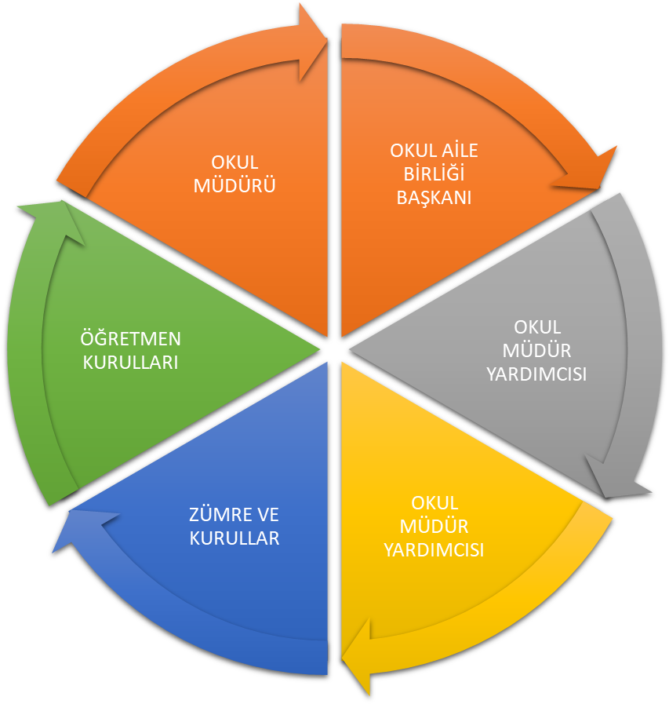
Paydaş anketlerine ilişkin ortaya çıkan temel sonuçlara altta yer verilmiştir * :
Kurumumuzun en önemli paydaşları arasında yer alan öğrenci, veli ve öğretmenlerimize yönelik olarak anket uygulanmıştır. 5’li Likert Ölçeğine göre hazırlanmış olan anketlerde öğretmenler için toplam 14, öğrenciler için toplam 14, veliler için ise yine 14 soruya yer verilmiştir.
Değerlendirme yapılırken “Katılıyorum” ve “Tamamen Katılıyorum”, “Kısmen Katılıyorum” ile “Kararsızım” birlikte yorumlanmış olup, “Katılmıyorum” maddesi ise yalnız değerlendirilmiştir.
Paydaşlarımıza uygulamış olduğumuz anket çalışması verileri SPSS programına yüklenmiş olup, sonuçlar aşağıdaki gibi yorumlanmıştır.

Öğrenci Anketi Sonuçları:
Okulumuzda toplam 125 öğrenci öğrenim görmektedir. Tesadüfi Örnekleme Yöntemine göre seçilmiş toplam 96 öğrenciye uygulanan anket sonuçları aşağıda yer almaktadır.

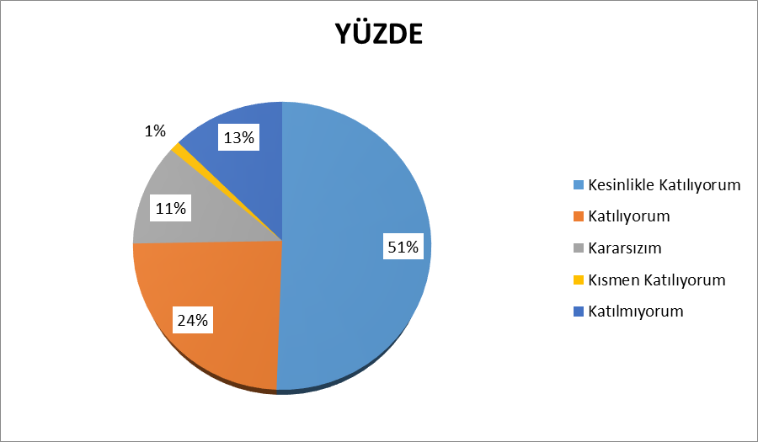
Şekil 1: Öğrencilerin Öğretmenleriyle Ulaşılabilirlik Düzeyi
“Öğretmenlerimle ihtiyaç duyduğumda rahatlıkla görüşebilirim” sorusuna ankete katılan öğrencilerin % 75’i Kesinlikle Katılıyorum /Katılıyorum yönünde görüş belirtmişlerdir.

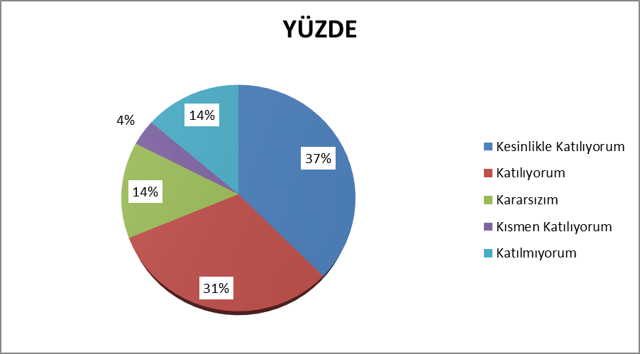
Şekil 2: Okul Müdürüyle Ulaşılabilirlik Düzeyi
“Okul müdürü ile ihtiyaç duyduğumda rahatlıkla konuşabiliyorum” sorusuna ankete katılan öğrencilerin % 68’i Kesinlikle Katılıyorum /Katılıyorum yönünde görüş belirtmişlerdir.
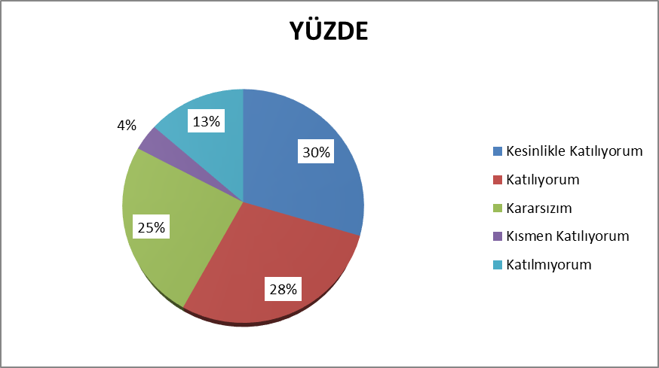
Şekil 3: Okul Koordinatör Rehber Öğretmeninden Yararlanma Düzeyi
“Okul Koordinatör Rehber Öğretmeninden yeterince yararlanabiliyorum” sorusuna ankete katılan öğrencilerin % 58’i Kesinlikle Katılıyorum /Katılıyorum yönünde görüş belirtmişlerdir.

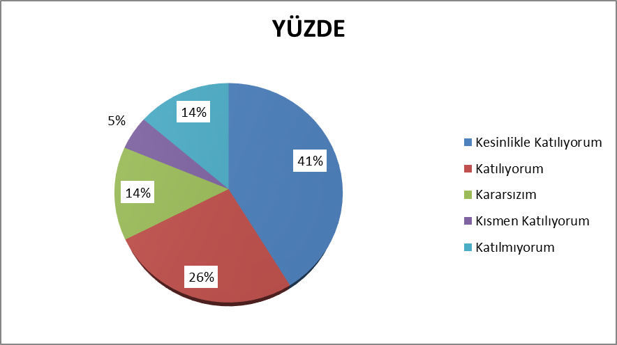
Şekil 4: Öneri ve İstek Gerçekleşme Düzeyi
“Okula ilettiğimiz öneri ve isteklerimiz dikkate alınır” sorusuna ankete katılan öğrencilerin % 67’i Kesinlikle Katılıyorum / Katılıyorum yönünde görüş belirtmişlerdir.

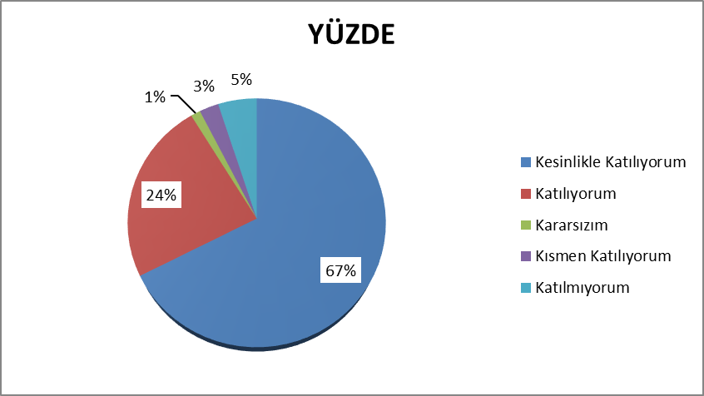
Şekil 5: Güven Düzeyi
“Okulda kendimi güvende hissediyorum” sorusuna ankete katılan öğrencilerin % 91’i Kesinlikle Katılıyorum /Katılıyorum yönünde görüş belirtmişlerdir.

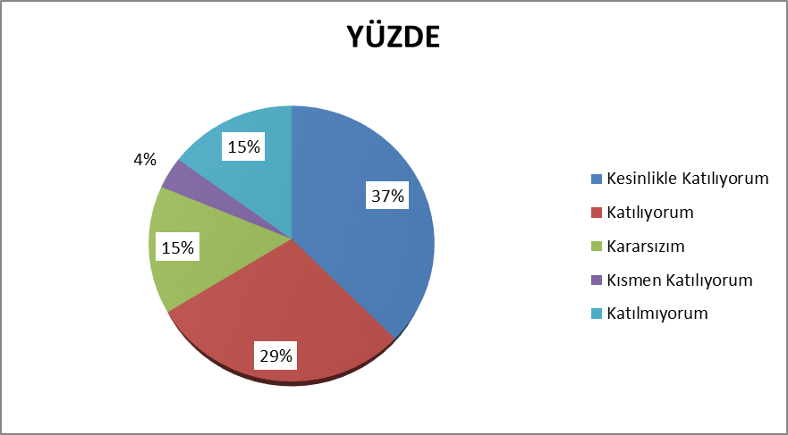
Şekil 6: Kararlarda Katılma Düzeyi
“Okulda öğrencilerle ilgili alınan kararlarda bizlerin görüşleri alınır” sorusuna ankete katılan öğrencilerin % 66’sı Kesinlikle Katılıyorum /Katılıyorum yönünde görüş belirtmişlerdir.

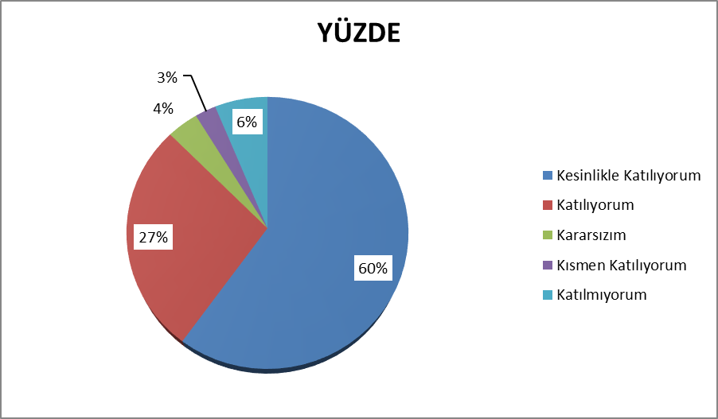
Şekil 7: Yöntem ve Teknikleri Değerlendirme Düzeyi
“Öğretmenler yeniliğe açık olarak derslerin işlenişinde çeşitli yöntemler kullanmaktadır” sorusuna ankete katılan öğrencilerin % 87’si Kesinlikle Katılıyorum /Katılıyorum yönünde görüş belirtmişlerdir.

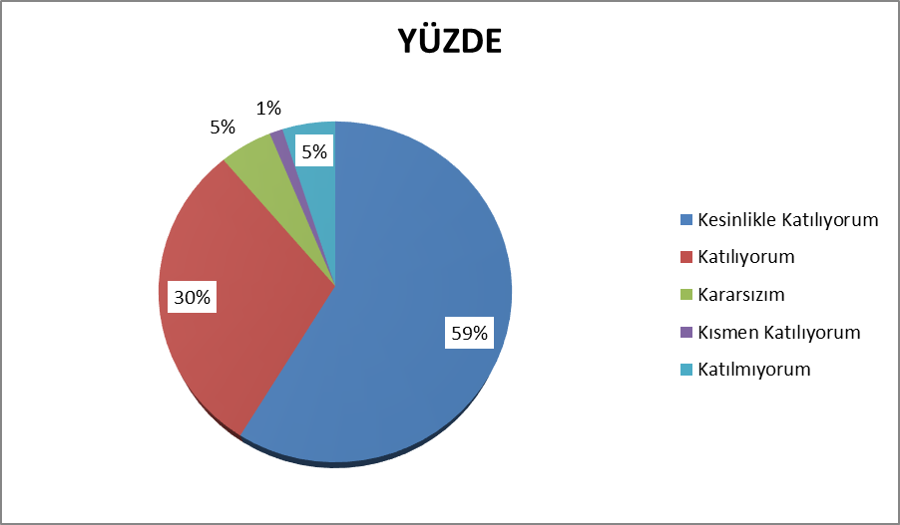
Şekil 8: Araç Gereç Değerlendirme Düzeyi
“Derslerde konuya göre uygun araç gereçler kullanılmaktadır” sorusuna ankete katılan öğrencilerin % 89’u Kesinlikle Katılıyorum /Katılıyorum yönünde görüş belirtmişlerdir.
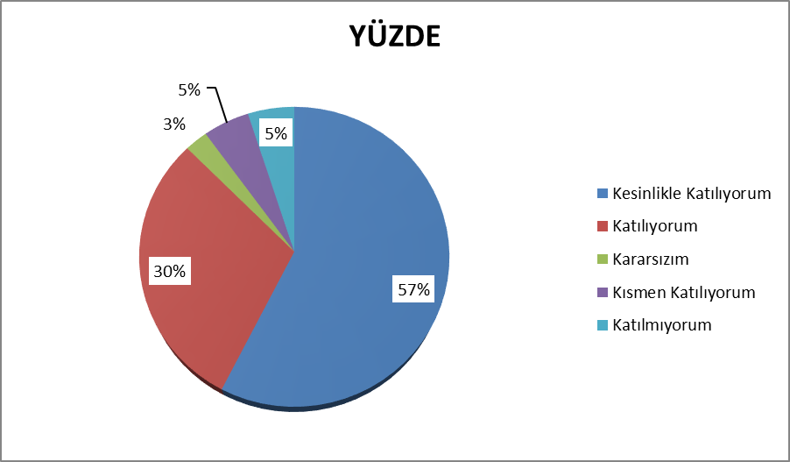
Şekil 9: İhtiyaç Giderme Düzeyi
“Teneffüslerde ihtiyaçlarımı giderebiliyorum” sorusuna ankete katılan öğrencilerin % 87’si Kesinlikle Katılıyorum /Katılıyorum yönünde görüş belirtmişlerdir.

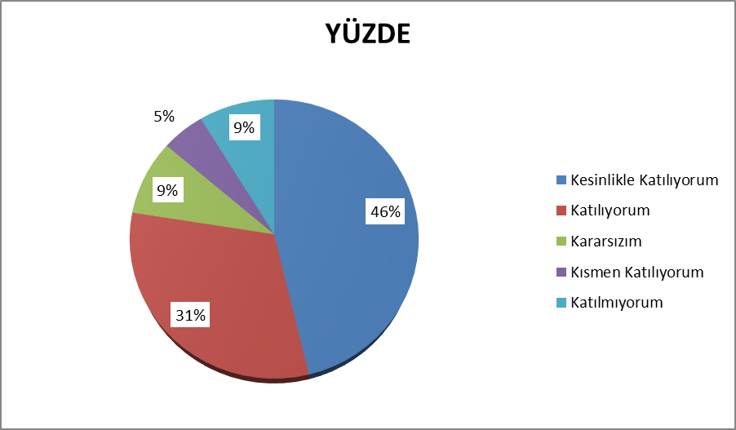
Şekil 10: Temizlik Değerlendirme Düzeyi
“Okulun içi ve dışı temizdir” sorusuna ankete katılan öğrencilerin % 77’si Kesinlikle Katılıyorum /Katılıyorum yönünde görüş belirtmişlerdir.
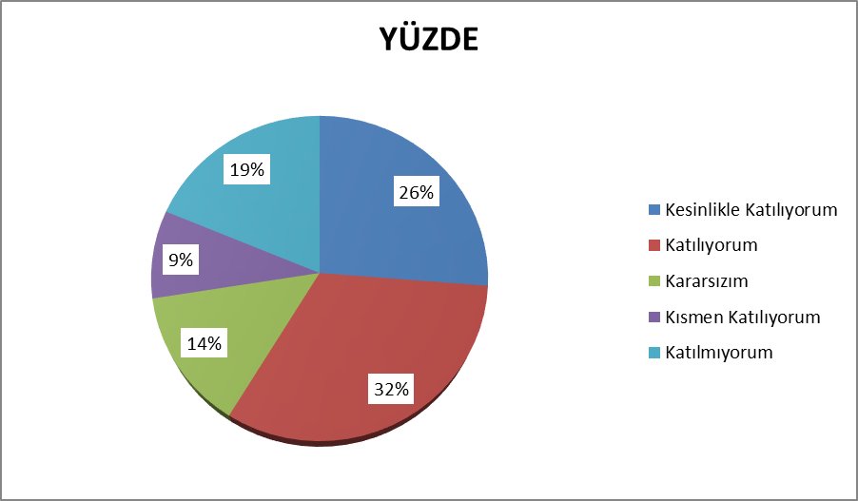
Şekil 11: Fiziki Mekan Yeterlilik Düzeyi
“Okulun binası ve diğer fiziki mekanlar yeterlidir” sorusuna ankete katılan öğrencilerin % 58’i Kesinlikle Katılıyorum /Katılıyorum yönünde görüş belirtmişlerdir.

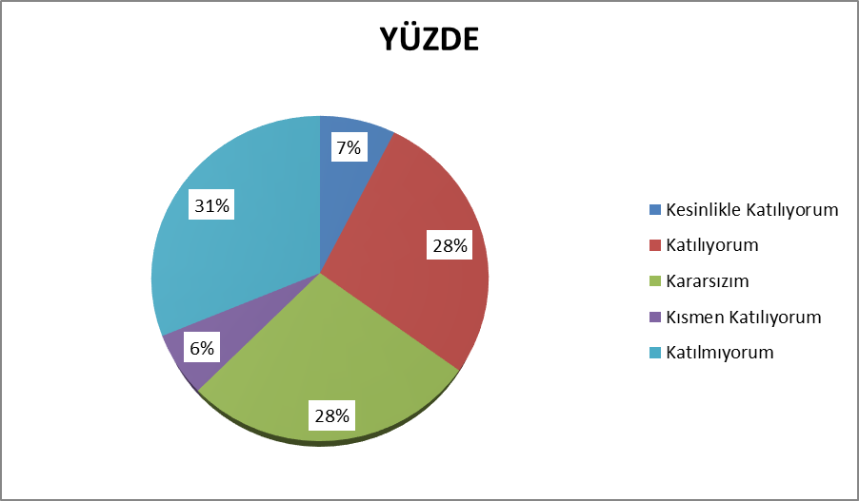
Şekil 12: Kantin Sağlık ve Güven Düzeyi
“Okulun karşısında bulunan büfede satılan malzemeler sağlıklı ve güvenlidir” sorusuna ankete katılan öğrencilerin % 35’i Kesinlikle Katılıyorum /Katılıyorum yönünde görüş belirtmişlerdir.
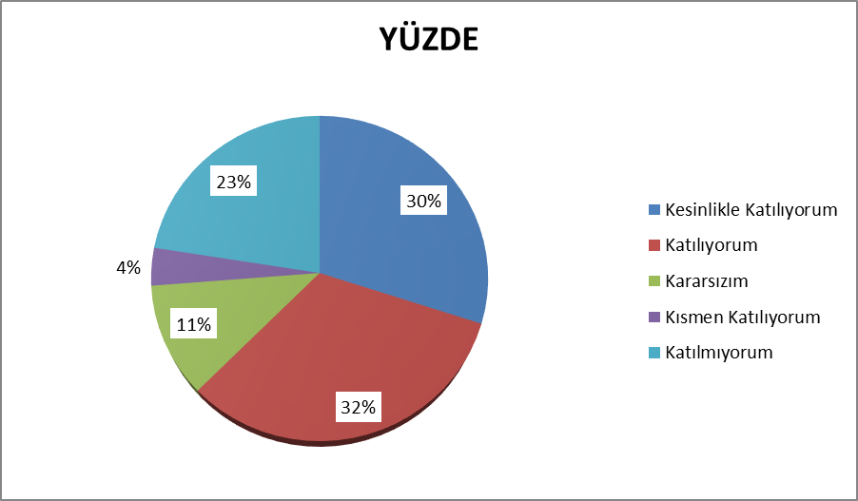
Şekil 13: Sanatsal ve Kültürel Faaliyetler Erişim Düzeyi
“Okulumuzda yeterli miktarda sanatsal ve kültürel faaliyetler düzenlenmektedir” sorusuna ankete katılan öğrencilerin % 62’i Kesinlikle Katılıyorum /Katılıyorum yönünde görüş belirtmişlerdir.

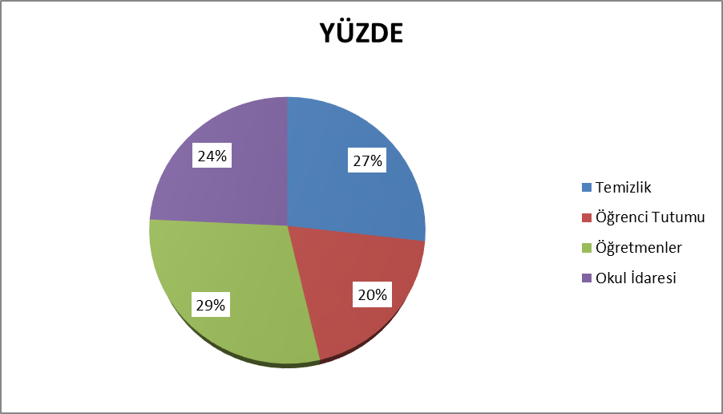
Şekil 14 /A: Okulun Olumlu(Başarılı) Yönleri Değerlendirme Düzeyi
“Okulumuzun Olumlu (Başarılı) Yönlerine İlişkin Görüşleriniz ” sorusuna ankete katılan öğrencilerin %29’u Öğretmenler, %27’si Temizlik , %24’ü Okul İdaresi ve %20’si Öğrenci Tutumu yönünde görüş belirtmişlerdir.
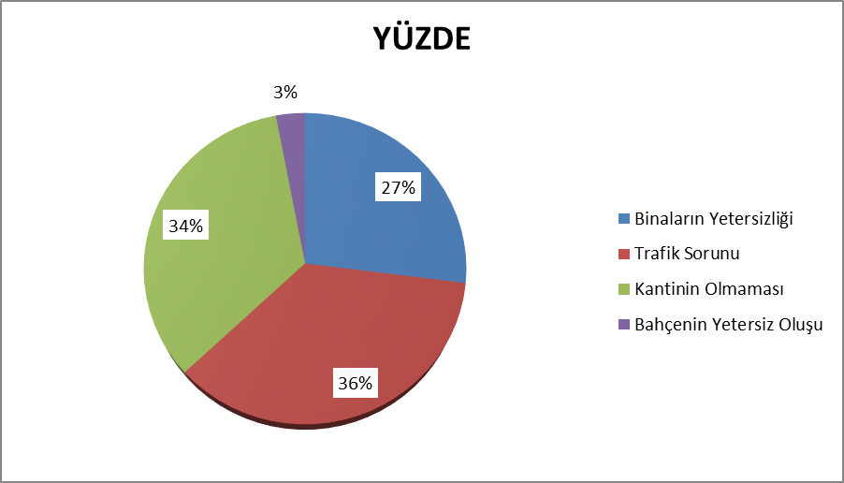
Şekil 14 /B: Okulun Olumsuz(Başarısız) Yönleri Değerlendirme Düzeyi
“Okulumuzun Olumsuz (Başarısız) Yönlerine İlişkin Görüşleriniz ” sorusuna ankete katılan öğrencilerin %36’sı Okul çıkışında trafik sorunu, %34’ü kantinin olamaması, %27’si Binaların Yetersizliği ve %3’ü bahçenin yetersiz olması yönünde görüş belirtmişlerdir.

Öğretmen Anketi Sonuçları:

Öğretmen Anketi Sonuçları:
Okulumuzda görev yapmakta olan toplam 11 öğretmenin tamamına uygulanan anket sonuçları aşağıda yer almaktadır.
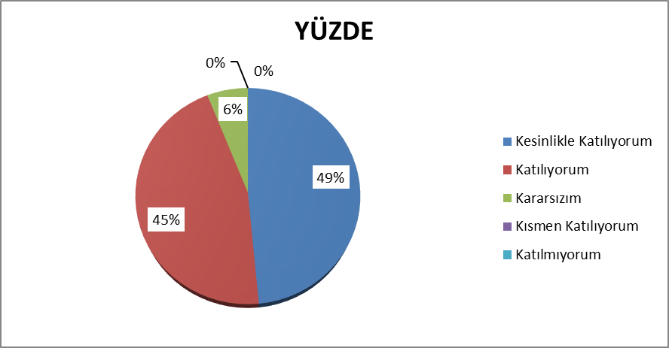
Şekil 15: Katılımcı Karar Alma Seviyesi
“Okulumuzda alınan kararlar, çalışanların katılımıyla alınır” sorusuna anket çalışmasına katılan 9 öğretmenimizin % 94’ü Kesinlikle Katılıyorum/Katılıyorum yönünde görüş belirtmişlerdir.
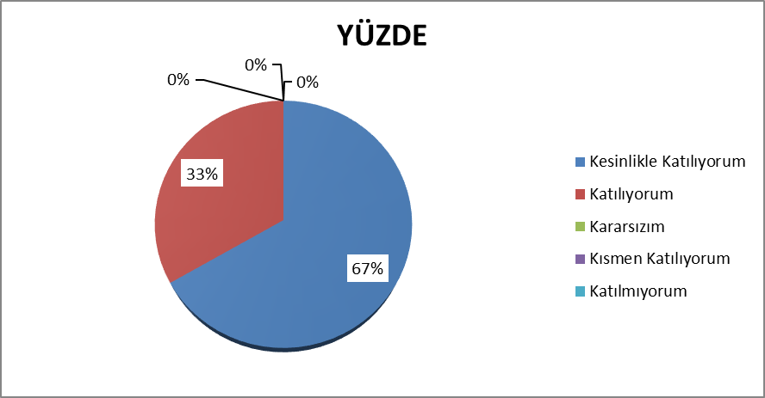
Şekil 16: Duyuruların Bildirilmesi Seviyesi
“Kurumdaki tüm duyurular çalışanlara zamanında iletilir” sorusuna anket çalışmasına katılan 9 öğretmenimizin % 100 ’ü Kesinlikle Katılıyorum/Katılıyorum yönünde görüş belirtmişlerdir.
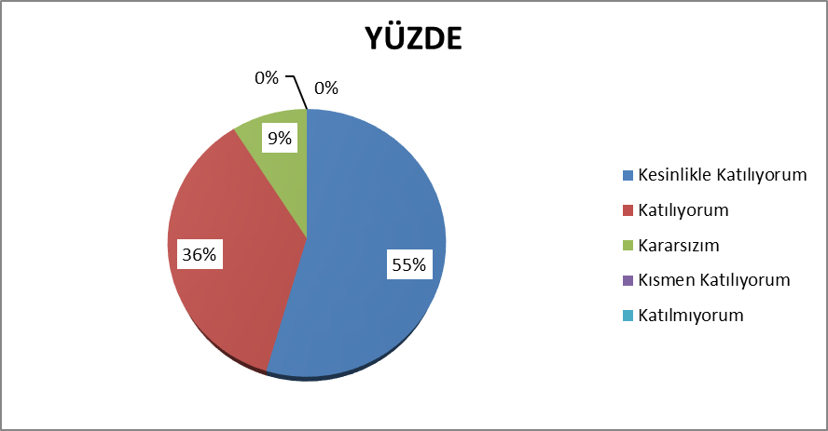
Şekil 17: Tarafsızlık ve Objektiflik Seviyesi

“Her türlü ödüllendirmede adil olma, tarafsızlık ve objektiflik esastır” sorusuna anket çalışmasına katılan 9 öğretmenimizin % 91 ’i Kesinlikle Katılıyorum/Katılıyorum yönünde görüş belirtmişlerdir.

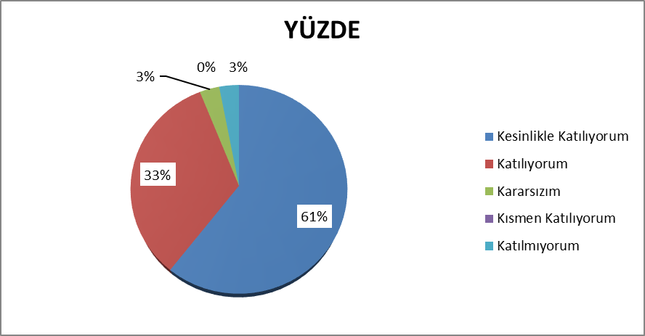
Şekil 18: Aidiyet Seviyesi
“Kendimi, okulun değerli bir üyesi olarak görürüm” sorusuna anket çalışmasına katılan 9 öğretmenimizin % 94 ’ü Kesinlikle Katılıyorum/Katılıyorum yönünde görüş belirtmişlerdir.
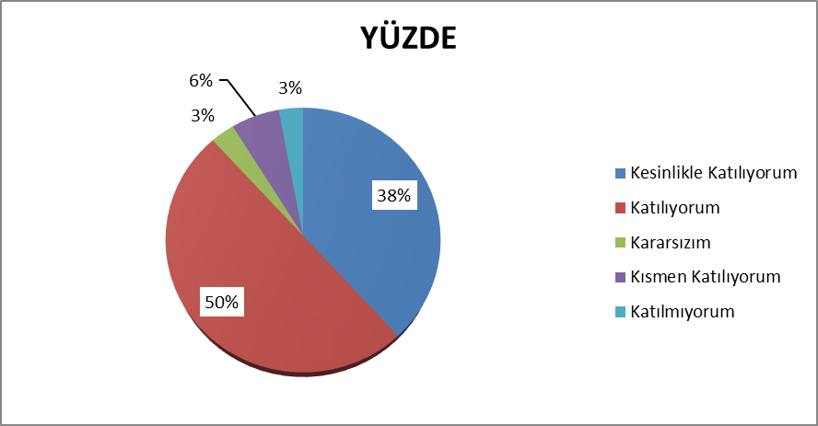
Şekil 19: Gelişim ve Değişim Seviyesi
“Çalıştığım okul bana kendimi geliştirme imkanı tanımaktadır” sorusuna anket çalışmasına katılan 9 öğretmenimizin % 88 ’i Kesinlikle Katılıyorum/Katılıyorum yönünde görüş belirtmişlerdir.

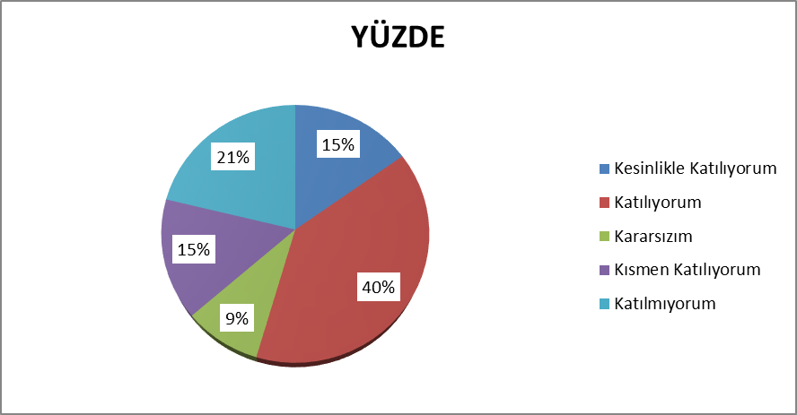
Şekil 20: Donanım Değerlendirme Seviyesi
“Okul, teknik araç ve gereç yönünden yeterli donanıma sahiptir” sorusuna anket çalışmasına katılan 9 öğretmenimizin % 55 ’i Kesinlikle Katılıyorum/Katılıyorum yönünde görüş belirtmişlerdir.
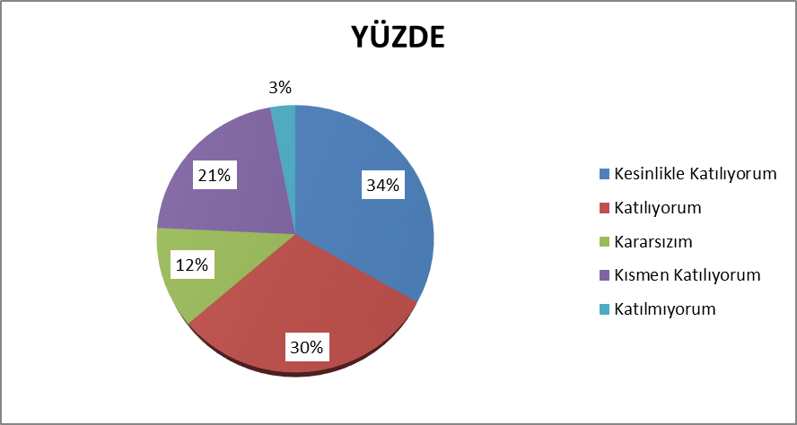
Şekil 21: Sosyal ve Kültürel Faaliyet Seviyesi
“Okulda çalışanlara yönelik sosyal ve kültürel faaliyetler düzenlenir” sorusuna anket çalışmasına katılan 9 öğretmenimizin % 64 ’ü Kesinlikle Katılıyorum/Katılıyorum yönünde görüş belirtmişlerdir.

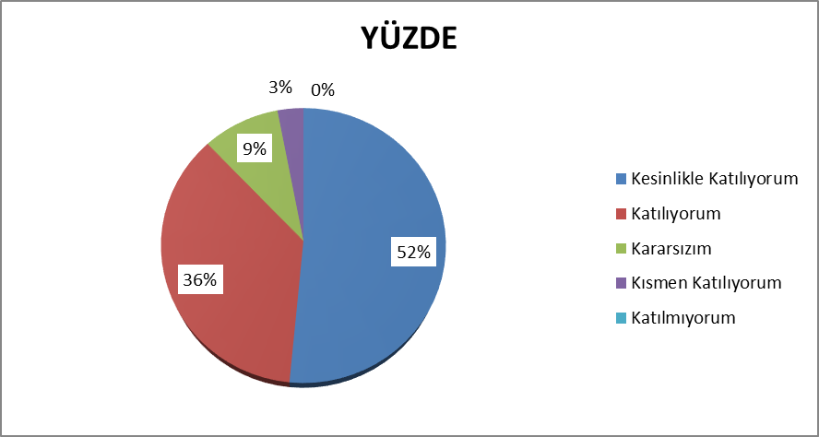
Şekil 22: Eşitlik Seviyesi
“Okulda öğretmenler arasında ayrım yapılmamaktadır.” sorusuna anket çalışmasına katılan 9 öğretmenimizin % 88 ’i Kesinlikle Katılıyorum/Katılıyorum yönünde görüş belirtmişlerdir.

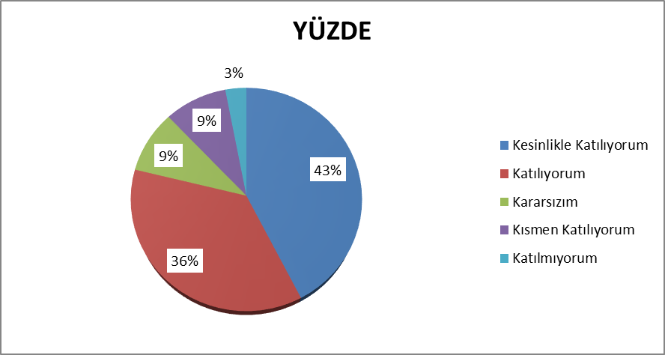
Şekil 23: Tanıtım ve Bilinirlik Seviyesi
“Okulumuzda yerelde ve toplum üzerinde olumlu etki bırakacak çalışmalar yapılmaktadır.” sorusuna anket çalışmasına katılan 9 öğretmenimizin % 79 ’u Kesinlikle Katılıyorum/Katılıyorum yönünde görüş belirtmişlerdir.

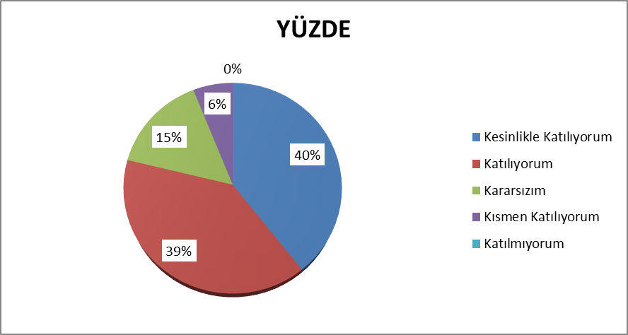
Şekil 24: Motivasyon Seviyesi
“Yöneticilerimiz, yaratıcı ve yenilikçi düşüncelerin üretilmesini teşvik etmektedir.” sorusuna anket çalışmasına katılan 9 öğretmenimizin % 79 ’u Kesinlikle Katılıyorum/Katılıyorum yönünde görüş belirtmişlerdir.

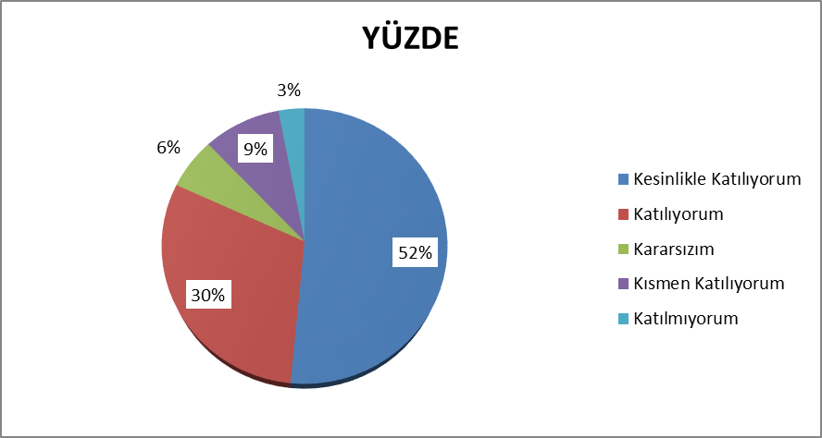
Şekil 25: Kararların Paylaşılması Seviyesi
“Yöneticiler, okulun vizyonunu, stratejilerini, iyileştirmeye açık alanlarını vs. çalışanlarla paylaşır.” sorusuna anket çalışmasına katılan 9 öğretmenimizin % 82 ’si Kesinlikle Katılıyorum/Katılıyorum yönünde görüş belirtmişlerdir.

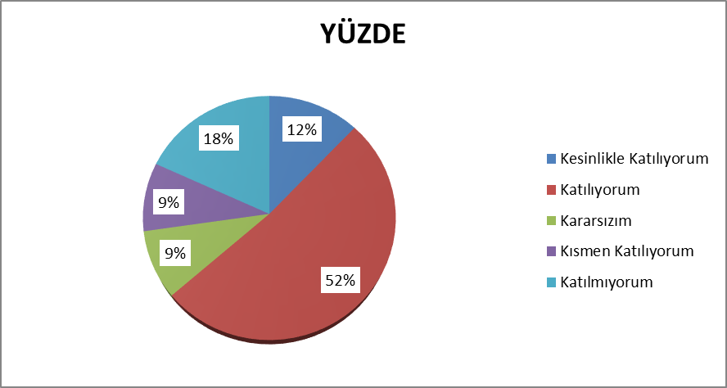
Şekil 26: Fiziki Alan Yeterlilik Seviyesi
“Okulumuzda sadece öğretmenlerin kullanımına tahsis edilmiş yerler yeterlidir.” sorusuna anket çalışmasına katılan 9 öğretmenimizin % 64 ’ü Kesinlikle Katılıyorum/Katılıyorum yönünde görüş belirtmişlerdir.
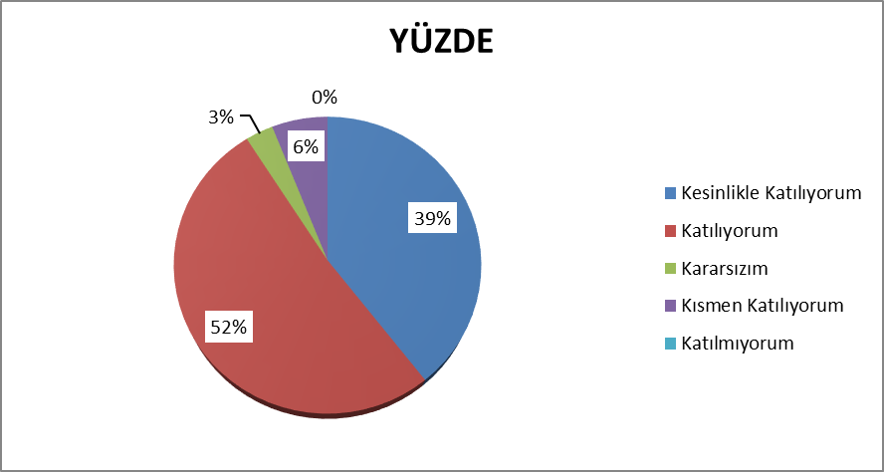
Şekil 27: Yenilik ve Gelişim Seviyesi
“Alanıma ilişkin yenilik ve gelişmeleri takip eder ve kendimi güncellerim.” sorusuna anket çalışmasına katılan 9 öğretmenimizin % 91 ’i Kesinlikle Katılıyorum/Katılıyorum yönünde görüş belirtmişlerdir.

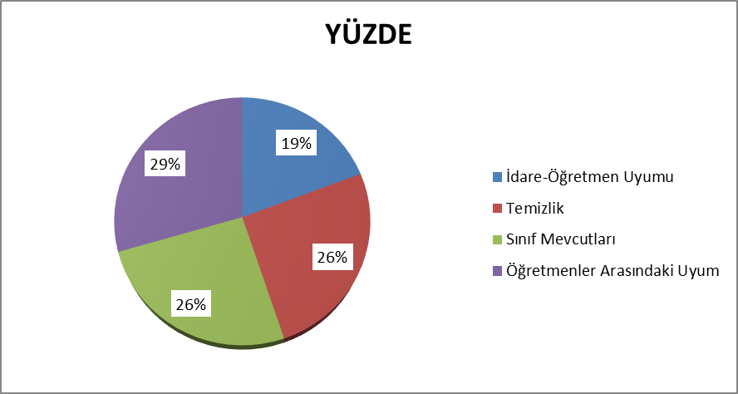
Şekil 28/A: Okulun Olumlu(Başarılı) Yönleri Değerlendirme Seviyesi
“Okulumuzun Olumlu (Başarılı) Yönlerine İlişkin Görüşleriniz ” sorusuna ankete katılan öğretmenlerin %29’u İdare-Öğretmen Uyumu , %26’sı Temizlik , %26’sı Sınıf Mevcutları ve %19’u Öğretmenler Arasındaki Uyum yönünde görüş belirtmişlerdir.
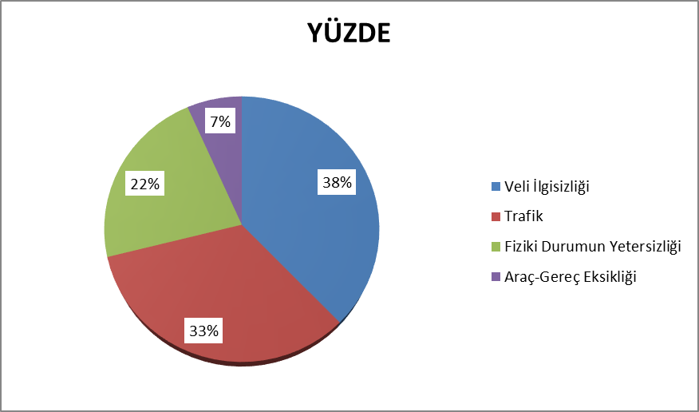
Şekil 28/B: Okulun Olumsuz(Başarısız) Yönleri Değerlendirme Seviyesi

“Okulumuzun Olumsuz (Başarısız) Yönlerine İlişkin Görüşleriniz ” sorusuna ankete katılan öğretmenlerin %38’i Veli İlgisizliği, %33’ü Trafik Sorunu, %22’si Fiziki Durumun Yetersizliği ve %7’si Araç-Gereç Eksikliği yönünde görüş belirtmişlerdir.

Veli Anketi Sonuçları:
125 veli içerisinde Tesadüfi Örnekleme Yöntemine göre 90 kişi seçilmiştir.
Okulumuzda öğrenim gören öğrencilerin velilerine yönelik gerçekleştirilmiş olan anket çalışması sonuçları aşağıdaki gibidir.

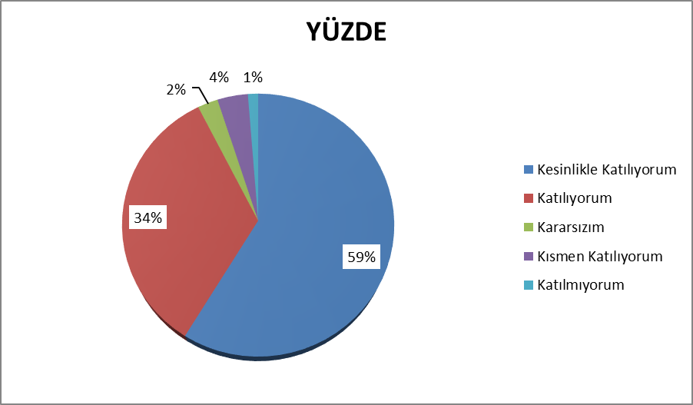
Şekil 29: Velilerin Ulaşabilme Seviyesi
“İhtiyaç duyduğumda okul çalışanlarıyla rahatlıkla görüşebiliyorum” sorusuna ankete katılmış olan velilerin %93’ü olumlu yönde görüş belirtmişlerdir.

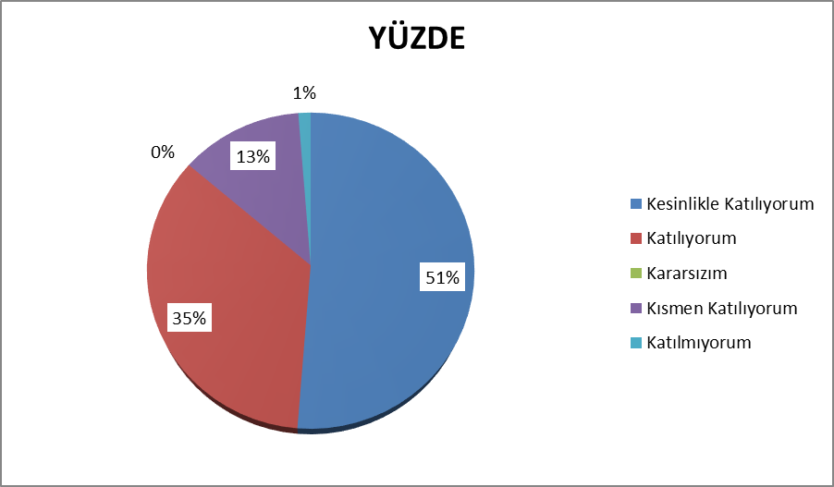
Şekil 30: Duyurulara Zamanında Ulaşma Seviyesi
“Bizi ilgilendiren okul duyurularını zamanında öğreniyorum” sorusuna ankete katılmış olan velilerin % 86’sı olumlu yönde görüş belirtmişlerdir.
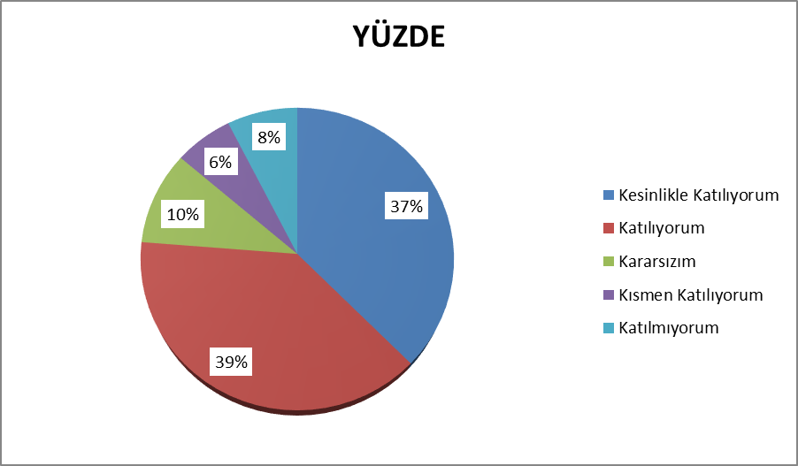
Şekil 31: Sınıf Rehber Öğretmeninden Yararlanma Seviyesi
“Öğrencimle ilgili konularda Sınıf Rehber Öğretmeninden rehberlik hizmeti alabiliyorum.” sorusuna ankete katılmış olan velilerin % 76’sı olumlu yönde görüş belirtmişlerdir.

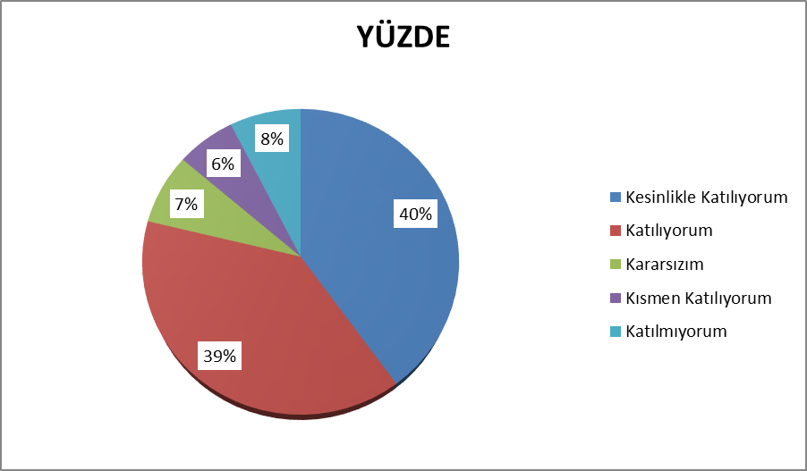
Şekil 32: İstek ve Şikayet Değerlendirilme Seviyesi
“Okula ilettiğim istek ve şikayetlerim dikkate alınıyor.” sorusuna ankete katılmış olan velilerin % 79’u olumlu yönde görüş belirtmişlerdir.
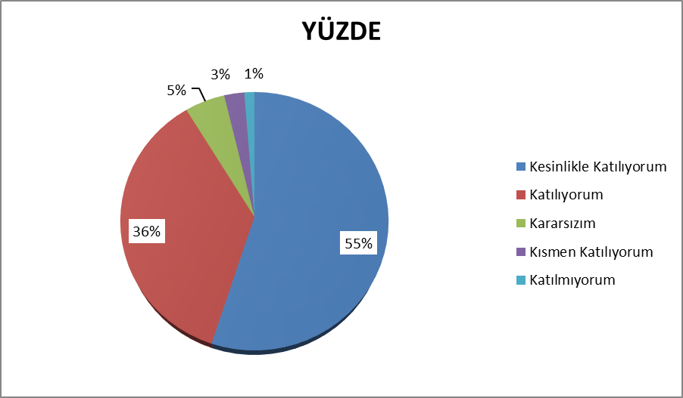
Şekil 33: Yenilik ve Gelişim Seviyesi
“Öğretmenler yeniliğe açık olarak derslerin işlenişinde çeşitli yöntemler kullanmaktadır.” sorusuna ankete katılmış olan velilerin % 91 ’i olumlu yönde görüş belirtmişlerdir.

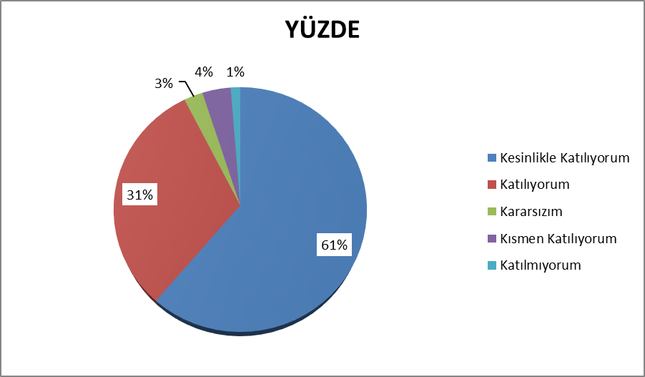
Şekil 34: Güvenlik Memnuniyet Seviyesi
“Okulda yabancı kişilere karşı güvenlik önlemleri alınmaktadır.” sorusuna ankete katılmış olan velilerin % 92 ’si olumlu yönde görüş belirtmişlerdir.
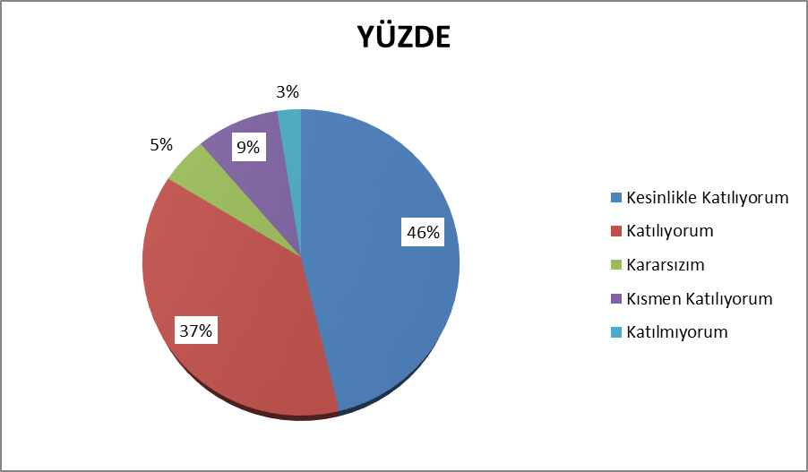
Şekil 35: Katılımcı Yönetim Seviyesi
“Okulda bizleri ilgilendiren karalarda görüşlerimiz dikkate alınır.” sorusuna ankete katılmış olan velilerin % 83 ’ü olumlu yönde görüş belirtmişlerdir.

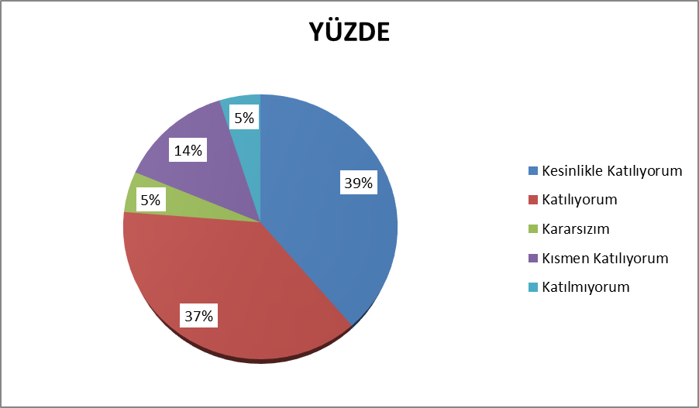
Şekil 36: Veli Bilgilendirme Seviyesi
“E-Okul Veli Bilgilendirme Sistemi ile okulun internet sistemini düzenli olarak takip ediyorum.” sorusuna ankete katılmış olan velilerin % 76 ’sı olumlu yönde görüş belirtmişlerdir.
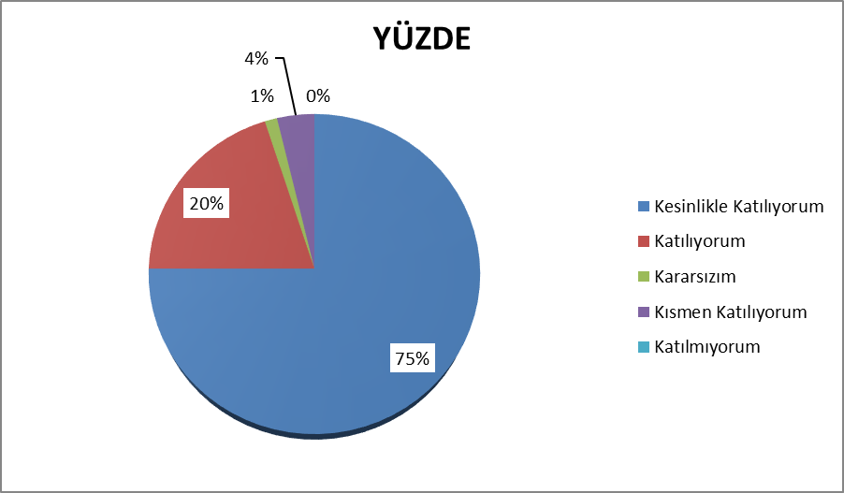
Şekil 37: Olumlu Kanaat Seviyesi
“Çocuğumun okulunu sevdiğini ve öğretmenleriyle iyi anlaştığını düşünüyorum.” sorusuna ankete katılmış olan velilerin % 95 ’i olumlu yönde görüş belirtmişlerdir.

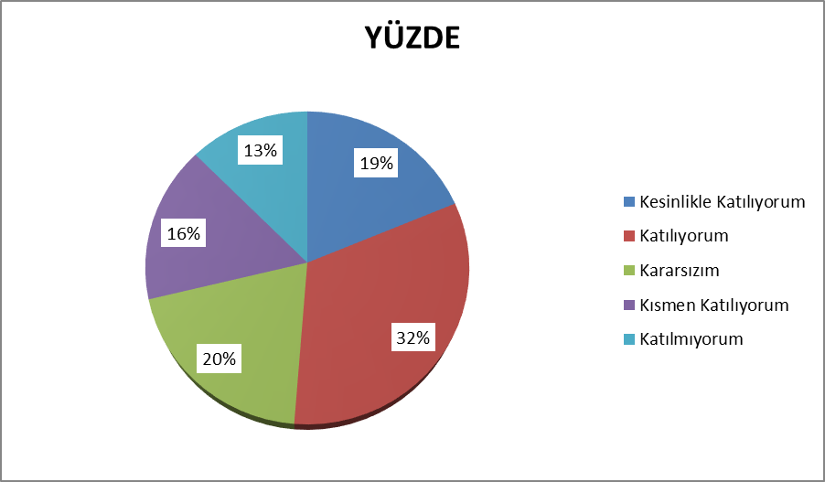
Şekil 38: Okulun Teknik Altyapısı Seviyesi
“Okul, teknik araç ve gereç yönünden yeterli donanıma sahiptir.” sorusuna ankete katılmış olan velilerin % 51 ’i olumlu yönde görüş belirtmişlerdir.
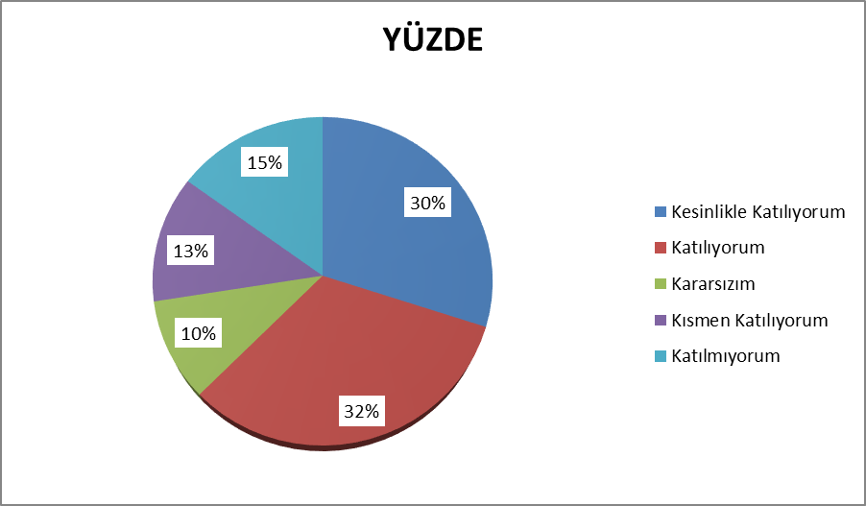
Şekil 39: Okulun Temizlik Seviyesi
“Okul, her zaman temiz ve bakımlıdır.” sorusuna ankete katılmış olan velilerin % 62 ’si olumlu yönde görüş belirtmişlerdir.

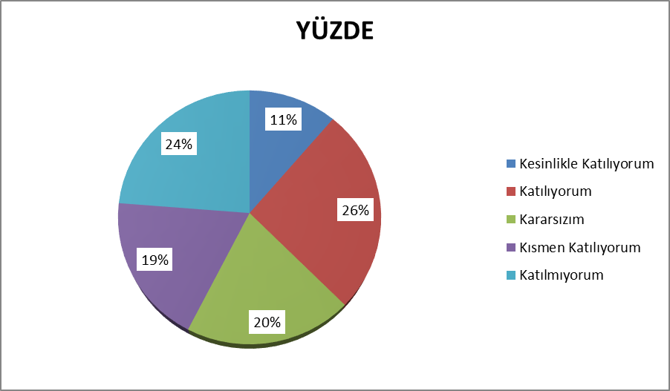
Şekil 40: Fiziki İmkanlar Seviyesi
“Okulun binası ve diğer fiziki mekanlar yeterlidir.” sorusuna ankete katılmış olan velilerin % 37 ’si olumlu yönde görüş belirtmişlerdir.
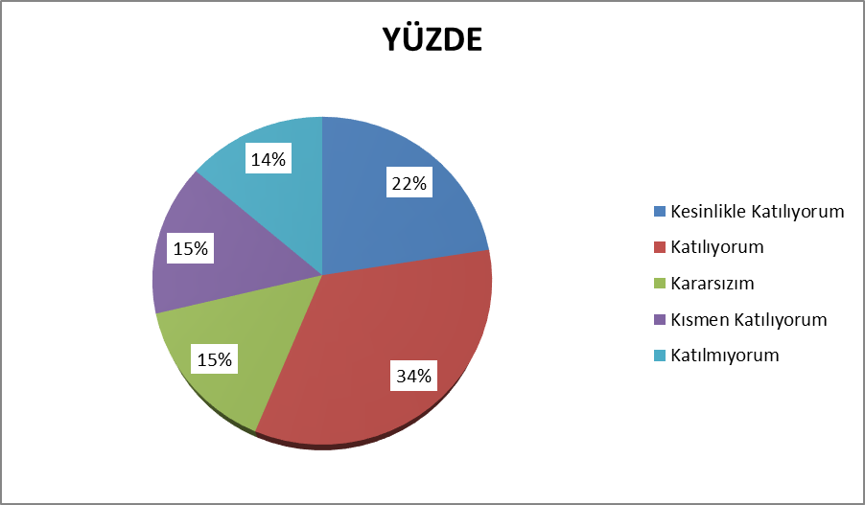
Şekil 41: Sanatsal ve Kültürel Faaliyetler Seviyesi
“Okulumuzda yeterli miktarda sanatsal ve kültürel faaliyetler düzenlenmektedir.” sorusuna ankete katılmış olan velilerin % 56 ’sı olumlu yönde görüş belirtmişlerdir.

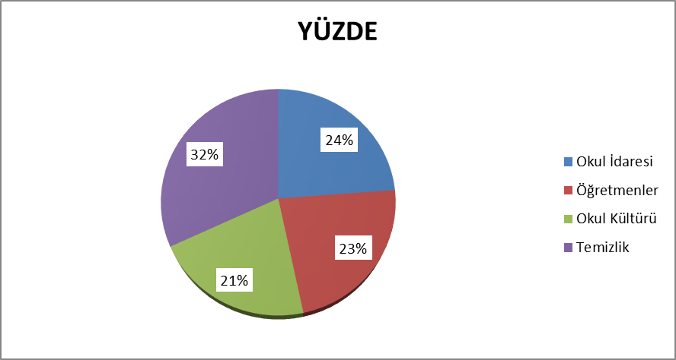
Şekil 42/A: Okulun Olumlu(Başarılı) Yönleri Değerlendirme Seviyesi
“Okulumuzun Olumlu (Başarılı) Yönlerine İlişkin Görüşleriniz ” sorusuna ankete katılan velilerin %32’si Temizlik , %24’ü Okul İdaresi , %23’ü Öğretmenler ve %21’i Okul Kültürü yönünde görüş belirtmişlerdir.

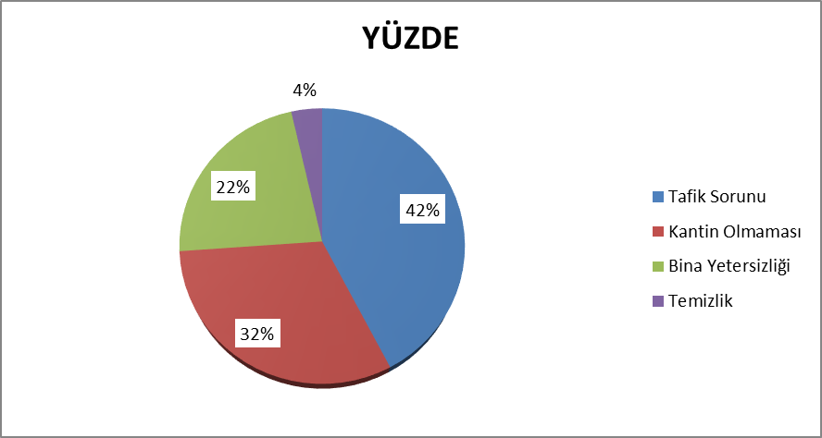
Şekil 42/B: Okulun Olumsuz(Başarısız) Yönleri Değerlendirme Seviyesi
“Okulumuzun Olumsuz (Başarısız) Yönlerine İlişkin Görüşleriniz ” sorusuna ankete katılan velilerin %42’si Trafik Sorunu, %32’si Kantin Olmaması , %22’si Binaların Yetersizliği ve %4’ü Temizlik yönünde görüş belirtmişlerdir.

GZFT (Güçlü, Zayıf, Fırsat, Tehdit) Analizi *
Okulumuzun temel istatistiklerinde verilen okul künyesi, çalışan bilgileri, bina bilgileri, teknolojik kaynak bilgileri ve gelir gider bilgileri ile paydaş anketleri sonucunda ortaya çıkan sorun ve gelişime açık alanlar iç ve dış faktör olarak değerlendirilerek GZFT tablosunda belirtilmiştir. Dolayısıyla olguyu belirten istatistikler ile algıyı ölçen anketlerden çıkan sonuçlar tek bir analizde birleştirilmiştir.
Kurumun güçlü ve zayıf yönleri donanım, malzeme, çalışan, iş yapma becerisi, kurumsal iletişim gibi çok çeşitli alanlarda kendisinden kaynaklı olan güçlülükleri ve zayıflıkları ifade etmektedir ve ayrımda temel olarak okul müdürü/müdürlüğü kapsamından bakılarak iç faktör ve dış faktör ayrımı yapılmıştır.

İçsel Faktörler *

Güçlü Yönler
Öğrenciler | Kültürel etkinliklere katılım oranı  Akademik başarı  Yerel ve ulusal projelere katılım oranı  Devamsızlık oranlarının az oluşu  Öğrencilerle bireysel olarak ilgilenilmesi  Öğrencilerin kendilerine değer verildiğinin, saygı duyulduğunun farkında olması
Çalışanlar | Kurum kültürü  Ekip ruhu  Proje tabanlı etkinlikler  Yöneticilerin yeterlilik düzeyi  Yönetici-öğretmen-öğrenci ve veli iletişimi  İş birlikçi faaliyetler  Çalışanların özlük haklarının korunması
Veliler | Sosyo-ekonomik yönler  Etkinliklere katılım ve teşvik
Bina ve Yerleşke | Teknolojik altyapının yeterli olması  Ders araç ve gereçlerinin yeterli olması  Güçlü internet ağı
Donanım | Merkezi Bütçe Ödenekleri  İl Milli Eğitim Müdürlüğü Okul Kantin hesabı  İlçe Milli Eğitim Müdürlüğünün desteği  Okul aile birliği  Hayırsever destekleri
Bütçe | Eşitlik  Liyakat  Anlayış
Yönetim Süreçleri | İletişim ağları
İletişim Süreçleri | Kültürel etkinliklere katılım oranı  Akademik başarı  Yerel ve ulusal projelere katılım oranı  Devamsızlık oranlarının az oluşu  Öğrencilerle bireysel olarak ilgilenilmesi  Öğrencilerin kendilerine değer verildiğinin, saygı duyulduğunun farkında olması
vb

Örnek:
Öğrenciler | 1.Öğrenci sayısının sınıflarda dengeli dağılımı
Çalışanlar | 1. Güçlü ve deneyimli öğretmen kadrosu  2. Çalışanlarımızın uyumlu ve iş birliği içinde çalışma ve kurum kültürüne sahip olması  3. Öğretmen yönetici iş birliğinin güçlü olması
Veliler | 1.Okul Aile İşbirliğine önem veren velilerimizin olması  2.Veli iletişiminin güçlü olması  3.Okul Aile Birliğinin aktif çalışması
Bina ve Yerleşke | 1. Konum olarak merkezi bir yerleşim yerinde olması  2. Okul fiziki yapısının iyi durumda olması  3. Sınıflardaki öğrenme merkezlerinin okul öncesi eğitim programına göre oluşturulmuş olması  4. Okula ulaşımın kolay olması  5.Okula yakın bir hastanenin bulunması  6.Okul bahçesinin dış mekan etkinlikleri için uygun olması
Donanım | 1.ADSL bağlantısının olması  2.Güvenlik kameralarının olması  3.Her sınıfta akıllı tahta olması

Bütçe | 1.Okul bütçesinin var olması ve bütçenin veli katkılarıyla oluşması
Yönetim Süreçleri | 1. Yönetim kadrosunun kadrolu yöneticilerden oluşması  2. Şeffaf, paylaşımcı, değişime açık bir yönetim anlayışının bulunması  3.Komisyonların etkin çalışması  4.Yeniliklerin okul yönetimi ve öğretmenler tarafından takip edilerek uygulanması
İletişim Süreçleri | 1. Dış paydaşlara yakın bir konumda bulunması  2. Okulun diğer okul ve kurumlarla işbirliği içinde olması  3.Okul yönetici ve öğretmenlerinin ihtiyaç duyduğunda İlçe Milli Eğitim Müdürlüğü yöneticilerine ulaşabilmesi  4.Okul Aile Birliğinin iş birliğine açık olması  5.STK ve yerel yönetimlerle işbirliği içinde olunması  6. Üniversite ile işbirliğinde olunması
Diğer | 1. Rehberlik normunun yeniden verilmesiyle rehberlik servisinin aktif çalışmaya başlaması  2. Temizlik ve hijyene dikkat edilmesi  3.Çeşitli proje ve uygulamalar kapsamında okulun pilot okul olarak seçilmesi  4. Okulumuzun güçlü bir bilgi birikimine ve deneyime sahip olması  5.Öğretmenlik deneyimi ve beceri eğitimi için öğretmen adayı öğrencilerinin okulumuzda eğitim alıyor olması  6.Beyaz Bayrak, Beslenme Dostu Okul ve Eko Okul olmamız  7.Bağımsız bir anaokulu olmamız yeterli personel çalışması ve ihtiyaçların giderilebilmesi

Zayıf Yönler
Öğrenciler | Teknolojinin olumsuz etkileri  Çevre faktörleri  Yabancı dil yeterliliği  Öğrencilerin öz güven problemi
Çalışanlar | Yazın köydeki yerleşim alanlarını kullanan ailelerin çocuklarının okul kapanmadan okuldan alma ve okula geç göndermeleri  Velilerin okul aile birliği, tky ve stratejik planlama gibi çalışmalara katılmada isteksiz olmaları ve yetersiz kalmaları  Velilerin bazı öğretmenlere karşı tutumları
Veliler | Okul çıkış kapısının caddeye açılması  Trafik sorunu
Bina ve Yerleşke | Eski plan ile yapılmış olması
Donanım | Bütçe dağılımı
Bütçe | Çalışanların uzun süreli kurumda çalışmasından dolayı mental yorgunluk
Yönetim Süreçleri | Ödüllendirme sistemi  İnsan kaynakları yönetim politikalarının yeterliliği  İzleme ve değerlendirme yeterliliği
İletişim Süreçleri | İletişim kaynaklarına ulaşma
vb

Örnek:
Öğrenciler | 1.Öğrenciler arası sosyal - kültürel ve sosyal-ekonomik farklılıklar  2.Öğrencilerin şiddet içeren yayınlar izlemesi  3.Teknolojik aletlere bağımlılığın artışı  4.Kaynaştırma öğrencilerin eğitiminin kalabalık sınıflarda zorlaşması
Çalışanlar | 1.Okul Personeline yönelik okul dışı etkinliklerin ikili eğitimden dolayı yetersiz olması  2.Öğretmenlerin teneffüs saatlerinin olmaması  3.Bireysel performansların takdir ve ödüllendirmelerinin okul dışı üst yönetimleri tarafından yapılamaması
Veliler | 1.Velilerin okul ve eğitim öğretime yönelik olumsuz tutumları  2.Çevrenin ve ailelerin okuldan yüksek beklentileri  3.Velilerin sürekli eğitim öğretim dışı hususlarda öğrencileri hakkında öğretmenlerden bilgi talep etmesi  4.Parçalanmış ailelere mensup öğrenci sayısının fazlalığı
Bina ve Yerleşke | 1. Okulun cadde üzerinde bulunmasından kaynaklanan güvenlik sorunu  2. Öğretmenler odasının olmaması  3. İkili eğitimin ders dışı sosyal faaliyet ve sosyal kulüp çalışmalarına fırsat vermemesi  4. Okul binasının farklı etkinlikler yapmak için uygun olmaması  5.Okulumuzun yıldız tip projeye göre inşa edilmiş olması  6.Servis araç yolunun olmaması
Donanım | 1.Konferans salonunun eksikliklerinin olması  2. Okulda bir spor salonunun olmaması  3. Rehberlik servisinin fiziki koşullarının yetersizliği  4.Okul çatısının dış etkilere açık olması nedeniyle onarım ihtiyacı
Bütçe | 1.Okulun temizlik, personel, beslenme ve benzeri ihtiyaçları için veliler tarafından verilen ücretin yetersiz kalması  2.Sosyal etkinliklerin çeşitlendirilebilmesi için yeterli kaynağın olmaması
Yönetim Süreçleri | 1.Personel verimliliğinin arttırılması
Diğer | 1.Ulusal Sergi ve Yarışmalara (resim branş öğretmen yokluğu) Katılım Sayısının Arttırılması  2.Sportif yarışmalara branş öğretmeni olmadığından dolayı katılımın olamaması

Dışsal Faktörler *

Fırsatlar
Politik | Okul öncesi eğitime verilen önem  Eğitim alanında bilinçli atılımlar  İhtiyaçlara uygun projeler
Ekonomik | İlimizdeki resmi kurumların katkıları  Eğitime ayrılan kaynak  Hayırseverler
Sosyolojik | Köklü bir üniversitenin varlığı  İlin tarihi dokusunun zenginliği  Manevi ve kültürel zenginlik
Teknolojik | Teknolojinin eğitim üzerindeki etkisi  Ar-Ge çalışmaları
Mevzuat-Yasal | Eğitimde fırsat eşitliği
Ekolojik | Çevre bilincindeki artış

Örnek:

Politik | Siyasi erkin, bazı bölgelerdeki eğitim ve öğretime erişim hususunda yaşanan sıkıntıların çözümünde olumlu katkı sağlaması
Ekonomik | Eğitim öğretim ortamları ile hizmet birimlerinin fiziki yapısının geliştirilmesini ve eğitim yatırımların artmasının sağlaması
Sosyolojik | Kitlesel göç ile gelen bireylerin topluma uyumunu kolaylaştıran sosyal yapı
Teknolojik | Teknoloji aracılığıyla eğitim öğretim faaliyetlerinde ihtiyaca göre altyapı, sistem ve donanımların geliştirilmesi ve kullanılması ile öğrenme süreçlerinde dijital içerik ve beceri destekli dönüşüm imkânlarına sahip olunması
Mevzuat-Yasal | Bakanlığın mevzuat çalışmalarında yeni sisteme uyum sağlamada yasal dayanaklara sahip olması
Ekolojik | Çevre duyarlılığı olan kuramların MEB ile iş birliği yapması, uygulanan müfredatta çevreye yönelik tema ve kazanımların bulunması

Tehditler
Politik | Eğitim sisteminde sürekli yenilenen programlar  Yerel yönetimlerin eğitim politikaları
Ekonomik | Teknolojinin hızlı gelişmesiyle birlikte yeni üretilen cihaz ve makinelerin maliyeti
Sosyolojik | Olumsuz çevre koşullarından kaynaklı rehberlik ihtiyacı  Kitle iletişim araçlarının olumsuz etkileri  Liseye devam edecek zeki öğrencilerin ailelerinin il merkezine taşınması
Teknolojik | Teknolojinin kişiler üzerindeki olumsuz etkileri  İnternet, zararlı yazılım ve programlar, cep telefonlarının yanlış kullanımı
Mevzuat-Yasal | Velilerin eğitime yönelik duyarlılık düzeylerindeki farklılıklar  Mevzuat değişiklikleri
Ekolojik | Çevre temalı düzenlemelerin yenilenememesi ve uygulamada yaşanan problemler

Örnek:
Politik | Eğitim politikalarına ilişkin net bir uzlaşı olmaması
Ekonomik | Eğitim kaynaklarının kullanımının etkili ve etkin planlanamaması, diğer kurumlar ve sivil toplumun eğitime finansal katkısının yetersizliği, bölgeler arası ekonomik gelişmişlik farklılığı
Sosyolojik | Kamuoyunun eğitim öğretimin kalitesine ilişkin beklenti ve algısının farklı olması
Teknolojik | Hızlı ve değişken teknolojik gelişmelere zamanında ayak uydurulmanın zorluğu, öğretmenler ile öğrencilerin teknolojik cihazları kullanma becerisinin istenilen düzeyde olmaması, öğretmen ve öğrencilerin okul dışında teknolojik araçlara erişiminin yetersizliği
Mevzuat-Yasal | Değişen mevzuatı uyumlaştırmak için sürenin sınırlı oluşu
Ekolojik | Toplumun çevresel risk faktörleri konusunda kısmi duyarsızlığı, çevre farkındalığının azlığı

Gelişim ve Sorun Alanları
Gelişim ve sorun alanları analizi ile GZFT analizi sonucunda ortaya çıkan sonuçların planın geleceğe yönelim bölümü ile ilişkilendirilmesi ve buradan hareketle hedef, gösterge ve eylemlerin belirlenmesi sağlanmaktadır.
Gelişim ve sorun alanları ayrımında eğitim ve öğretim faaliyetlerine ilişkin üç temel tema olan Eğitime Erişim, Eğitimde Kalite ve kurumsal Kapasite kullanılmıştır. Eğitime erişim, öğrencinin eğitim faaliyetine erişmesi ve tamamlamasına ilişkin süreçleri; Eğitimde kalite, öğrencinin akademik başarısı, sosyal ve bilişsel gelişimi ve istihdamı da dâhil olmak üzere eğitim ve öğretim sürecinin hayata hazırlama evresini; Kurumsal kapasite ise kurumsal yapı, kurum kültürü, donanım, bina gibi eğitim ve öğretim sürecine destek mahiyetinde olan kapasiteyi belirtmektedir.

Eğitime Erişim | Eğitimde Kalite | Kurumsal Kapasite
Okullaşma Oranı | Akademik Başarı | Kurumsal İletişim
Okula Devam/ Devamsızlık | Sosyal, Kültürel ve Fiziksel Gelişim | Kurumsal Yönetim
Okula Uyum, Oryantasyon | Sınıf Tekrarı | Bina ve Yerleşke
Özel Eğitime İhtiyaç Duyan Bireyler | İstihdam Edilebilirlik ve Yönlendirme | Donanım
Yabancı Öğrenciler | Öğretim Yöntemleri | Temizlik, Hijyen
Hayat boyu Öğrenme | Ders araç gereçleri | İş Güvenliği, Okul Güvenliği
 |  | Taşıma ve servis

Gelişim ve sorun alanlarına ilişkin GZFT analizinden yola çıkılarak saptamalar yapılırken yukarıdaki tabloda yer alan ayrımda belirtilen temel sorun alanlarına dikkat edilmesi gerekmektedir.

Gelişim ve Sorun Alanlarımız
1.TEMA: EĞİTİM VE ÖĞRETİME ERİŞİM
1 | Kız çocukları başta olmak üzere özel politika gerektiren grupların eğitime erişimi
2 | Zorunlu eğitimde devamsızlığın az olması
3 | Özel eğitime ihtiyaç duyan bireylerin uygun eğitime erişimi
4 | Öğrencilere yönelik oryantasyon faaliyetleri
5 | Özel eğitime ihtiyaç duyan bireylerin uygun eğitime erişimi
6 | Okul öncesi eğitimde okullaşma
7 | Ekonomik koşullar
8 | Velilerin eğitime bakış açıları
9 | Çevre Şartları
10

Örnek:
1.TEMA: EĞİTİM VE ÖĞRETİME ERİŞİM
1 | Okul öncesi eğitimde devam/devamsızlık bilincini geliştirmek
2 | Oryantasyon çalışmalarının çeşitlendirilmesi, okul öncesi eğitimin yaygınlaştırılması
3 | Özel eğitime ihtiyaç duyan bireylerin uygun eğitime erişimi

2.TEMA: EĞİTİM VE ÖĞRETİMDE KALİTE
1 | Sanatsal faaliyetler
2 | Özel eğitime ihtiyacı olan bireylere sunulan eğitim ve öğretim hizmetleri
3 | Eğitsel, mesleki ve kişisel rehberlik hizmetleri
4 | Okul sağlığı ve hijyen
5 | Okuma kültürü
6 | Okul güvenliği
7 | Yabancı dil yeterliliği
8 | Örgün ve yaygın eğitimi destekleme ve yetiştirme faaliyetleri
9 | Uluslararası hareketlilik programlarına katılım
10

Örnek:
2.TEMA: EĞİTİM VE ÖĞRETİMDE KALİTE
1 | Öğrencilerin becerilerine uygun kaliteli eğitim ortamı oluşturulması
2 | Öğrenci gelişimini destekleyici rehberlik faaliyetleri
3 | Öğretmenlere yönelik hizmet içi eğitimler
4 | Eğitim öğretim sürecinde sanatsal, sportif ve kültürel faaliyetler
5 | Eğitimde farklı yöntem ve tekniklerin kullanılması
6 | Okul öncesi eğitimde materyal kullanımı
7 | Eğitimi destekleyecek ve geliştirecek projeler geliştirme

3.TEMA: KURUMSAL KAPASİTE
1 | Çalışanların ödüllendirilmesi
2 | Çalışanların motive edilmesi
3 | İdareci ve öğretmenlerin mesleki yeterliliklerinin geliştirilmesi
4 | Elektronik ağ ortamlarının etkinliği
5 | Projelerin sürdürülebilirliği
6 | İstatistik ve bilgi temini
7 | İnsan kaynağının genel ve mesleki yeterliklerinin geliştirilmesi
8 | Hizmetiçi eğitim kalitesi
9 | Okul ve kurumların bütçeleme süreçlerindeki yetki ve sorumlulukları
10 | Kurumsal aidiyet

Örnek:
3.TEMA: KURUMSAL KAPASİTE
1 | Kurum içi iletişimi güçlendirecek etkinlikler yapılması
2 | Demokratik yönetim anlayışının geliştirilmesi
3 | Öğretmenlere yönelik fiziksel alanların oluşturulması
4 | Donanım ve finansal kaynakların daha iyi yönetilmesi
5 | İş güvenliği ve sivil savunma bilincinin oluşturulması
6 | Servis yolunun güvenliğinin sağlanması

BÖLÜM III: MİSYON, VİZYON VE TEMEL DEĞERLER
Okul Müdürlüğümüzün Misyon, vizyon, temel ilke ve değerlerinin oluşturulması kapsamında öğretmenlerimiz, öğrencilerimiz, velilerimiz, çalışanlarımız ve diğer paydaşlarımızdan alınan görüşler, sonucunda stratejik plan hazırlama ekibi tarafından oluşturulan Misyon, Vizyon, Temel Değerler; Okulumuz üst kurulana sunulmuş ve üst kurul tarafından onaylanmıştır.

MİSYONUMUZ *
Biz, çağın gerekleri ile donanmış uygun eğitim ortamlarında, bilimsel yöntem ve teknikleri kullanarak, özgür düşünen, kendisi ve toplumla barışık, milli ve evrensel değerleri benimsemiş, bilgiyi üreten ve bireyleri bir üst eğitim kurumuna ve hayata hazırlamak için varız.

VİZYONUMUZ *

Özgün çalışmalarıyla model gösterilen, bilim ve teknolojiyi kullanarak geleceğe yön veren, eğitimde öncü konuma gelerek çevrenin bilim, kültür ve sanat merkezi bir okul olmak.

TEMEL DEĞERLERİMİZ *

- Genellik ve eşitlik,
- Planlılık ve Bilimsellik,
- Ferdin ve toplumun ihtiyaçları,
- Yöneltme,
- Eğitim Hakkı,
- Fırsat ve İmkan Eşitliği,
- Süreklilik,
- Atatürk İnkılâp ve İlkeleri ve Atatürk Milliyetçiliği,
- Demokrasi Eğitimi,
- Laiklik,
- Karma Eğitim,
- Okul ve ailenin işbirliği,
- Her yerde Eğitim

BÖLÜM IV: AMAÇ, HEDEF VE EYLEMLER
Açıklama:
- Amaç, hedef, gösterge ve eylem kurgusu amaç Sayfa 16-17 da yer alan Gelişim Alanlarına göre yapılacaktır.
- Altta erişim, kalite ve kapasite amaçlarına ilişkin örnek amaç, hedef ve göstergeler verilmiştir.
- Erişim başlığında eylemlere ilişkin örneğe yer verilmiştir.

TEMA I: EĞİTİM VE ÖĞRETİME ERİŞİM
Eğitim ve öğretime erişim okullaşma ve okul terki, devam ve devamsızlık, okula uyum ve uyum, özel eğitime ihtiyaç duyan bireylerin eğitime erişimi, yabancı öğrencilerin eğitime erişimi ve hayat boyu öğrenme kapsamında yürütülen faaliyetlerin ele alındığı temadır.
İlkokullar İçin
Stratejik Amaç 1: Kayıt bölgemizde yer alan ilkokul kademesindeki çocukların okullaşma oranlarını artıran, okula uyum ve devamsızlık sorunlarını gideren etkin bir eğitim ve öğretime erişim süreci hâkim kılınacaktır.
Stratejik Hedef 1.1: Kayıt bölgemizde yer alan ilkokul öğrencilerinin okullaşma oranları artırılacak, uyum ve devamsızlık sorunları giderilecektir.

Performans Göstergeleri
No | PERFORMANS  GÖSTERGESİ | Mevcut |  | HEDEF
No | PERFORMANS  GÖSTERGESİ | 2023 | 2024 |  | 2025 | 2026 | 2027 | 2028
PG.1.1.1 | Kayıt bölgesindeki öğrencilerden okula kayıt yaptıranların oranı (%) | %100 | %100 |  | %100 | %100 | 100 | 100
PG.1.1.2 | İlkokul birinci sınıf öğrencilerinden en az bir yıl okul öncesi eğitim almış olanların oranı (%) | %95 | %95 |  | %100 | %100 | 100 | 100
PG.1.1.3 | Okula yeni başlayan öğrencilerden uyum eğitimine katılanların oranı (%) | %90 | %92 |  | %93 | %95 | %95 | 96
PG.1.1.4 | Bir eğitim ve öğretim döneminde 20 gün ve üzeri devamsızlık yapan öğrenci oranı (%) | %0 | %0 |  | %0 | %0 | %0 | %0
PG.1.1.5. | Bir eğitim ve öğretim döneminde 20 gün ve üzeri devamsızlık yapan yabancı öğrenci oranı (%) | %0 | %0 |  | %0 | %0 | %0 | %0
PG.1.1.6. | Okulun engelli bireylerin kullanımına uygunluğu (0-1) | 0 | 0 |  | 0 | 1 | 1 | 1
PG.1.1.7. | Özel Eğitime İhtiyaç Duyan Öğrencilerden Destek Eğitim Odasından Yararlananların Oranı | %100 | %100 |  | %100 | %100 | %100 | %100
PG.2.1.8 | Veli eğitimlerine katılan veli oranı | %90 | %92 |  | %93 | %95 | %95 | 96
PG.2.1.9 | Veli toplantısına katılan veli oranı | %90 | %92 |  | %93 | %95 | %95 | %96

Eylemler*

No | Eylem İfadesi | Eylem Sorumlusu | Eylem Tarihi
1.1.1. | Kayıt bölgesinde yer alan öğrencilerin muhtarlık işbirliği ile tespit çalışması yapılacaktır. | Okul Stratejik Plan Ekibi | 01 Eylül-20 Eylül
1.1.2 | Kayıt bölgesinde yer alan ailelere farkındalık çalışması yürütülecektir. | İskender DUMAN  Müdür Yardımcısı | 01 Eylül-20 Eylül
1.1.3 | Yeni başlayacak öğrenciler için uyum haftasında çocuk şenliği benzeri etkinlikler düzenlenmesi sağlanacaktır. | Sınıf Öğretmenleri | Her ayın son haftası
1.1.4 | Devamsızlık yapan öğrencilere ev ziyaretleri düzenlenecektir. | Sınıf Öğretmenleri | Her ayın son haftası
1.1.5 | Devamsızlık yapan öğrencilere tercüman aracılığıyla ev ziyaretleri düzenlenecektir. | Sınıf Öğretmenleri | Her ayın son haftası
1.1.6 | Okul, özel eğitime ihtiyaç duyan bireylerin kullanımını kolaylaştıracak şekilde dizayn edilecektir. | İskender DUMAN  Müdür Yardımcısı | Mayıs 2020
1.1.7 | Özel eğitime ihtiyacı olduğu rehberlik araştırma merzkezlerince tespit edilen öğrencilerin velilerine destek eğitim odaları hakkında bilgilendirme yapılacaktır. | Sınıf Öğretmenleri | 2 Ayda Bir

TEMA II: EĞİTİM VE ÖĞRETİMDE KALİTENİN ARTIRILMASI
Eğitim ve öğretimde kalitenin artırılması başlığı esas olarak eğitim ve öğretim faaliyetinin hayata hazırlama işlevinde yapılacak çalışmaları kapsamaktadır.
Bu tema altında akademik başarı, sınav kaygıları, sınıfta kalma, ders başarıları ve kazanımları, disiplin sorunları, öğrencilerin bilimsel, sanatsal, kültürel ve sportif faaliyetleri ile istihdam ve meslek edindirmeye yönelik rehberlik ve diğer mesleki faaliyetler yer almaktadır.

İlkokullar İçin
Stratejik Amaç 2: Eğitim ve öğretimde kalite artırılarak öğrencilerimizin bilişsel, duygusal ve fiziksel olarak çok boyutlu gelişimi sağlanacaktır.
Stratejik Hedef 2.1: Öğrenme kazanımlarını takip eden ve velileri de sürece dâhil eden bir yönetim anlayışı ile öğrencilerimizin akademik başarıları artırılacak ve öğrencilerimize iyi bir vatandaş olmaları için gerekli temel bilgi, beceri, davranış ve alışkanlıklar kazandırılacaktır.
(Akademik başarı altında: ders başarıları, kazanım takibi, üst öğrenime geçiş başarı ve durumları gibi akademik başarıyı takip eden ve ölçen göstergeler…)

Performans Göstergeleri
No | PERFORMANS  GÖSTERGESİ |  | Mevcut | HEDEF
No |  |  | 2023 | 2024 | 2025 |  | 2026 |  | 2027 | 2028
PG.2.1.1 | Öğrenci Başına Okunan Kitap Sayısı |  | 6 | 7 | 8 |  | 9 |  | 10 | 11
PG.2.1.2 | EBA Portalına Kayıtlı Öğretmen Oranı |  | %15 | %20 | %30 |  | %40 |  | %50 | %70
PG.2.1.3 | EBA Portalına Kayıtlı Öğrenci Oranı |  | %10 | %15 | %20 |  | %30 |  | %40 | %50
PG.2.1.4 | Eğitim-öğretim yılı içerisinde 4. Sınıf öğrencilerden belge alanların oranı | PG.2.1.4.1 Teşekkür belgesi alan öğrenci Oranı | %20 | %25 | %30 |  | %30 |  | %30 | %35
PG.2.1.4 |  | PG.2.1.4.2 Takdir belgesi alan öğrenci Oranı | %10 | %15 |  | %20 | %20 | %20 |  |  | %25
PG.2.1.6 | İlkokul Yetiştirme programına dâhil edilen öğrencilerden başarılı olanların oranı |  | %10 | %15 | %15 |  | %15 |  | %15 | %10
PG.2.1.7 | Okul Sağlığı ve Hijyen Eğitimi Konusunda Yapılan Faaliyet Sayısı |  | 2 | 3 | 4 |  | 5 |  | 5 | 6
PG.2.1.8 | Ders bazında yılsonu puan ortalamaları | PG.2.1.8.1 4. sınıf yabancı dil dersi | 70 | 75 | 80 |  | 80 |  | 80 | 85
PG.2.1.8 | Ders bazında yılsonu puan ortalamaları | PG.2.1.8.2 4. sınıf matematik dersi | 75 | 80 | 85 |  | 85 |  | 85 | 90
PG.2.1.8 | Ders bazında yılsonu puan ortalamaları | PG.2.1.8.3 4. sınıf Türkçe dersi | 80 | 85 | 90 |  | 90 |  | 90 | 95

No | Eylem İfadesi | Eylem  Sorumlusu | Eylem  Tarihi
1. | Okuma saati etkinliğinin içeriği zenginleştirilerek dramatizasyonla desteklenecektir. | Tüm öğretmenler | Ders Yılı Boyunca
2. | Öğrencilerin yabancı dil kullanımlarını farklı alanlara aktarmaları sağlanacaktır. | Tüm öğretmenler | Ders Yılı Boyunca
3. | EBA Portalı öğretmenlere tanıtılacak ve kullanımı teşvik edilecektir. | Okul Yönetimi | Sene başı ve sene sonu mesleki çalışmalarda
4. | Velilere EBA portalı tanıtılacak ve kullanımı teşvik edilecektir. | Okul Proje Koordinatörleri | Ders yılı boyunca
5. | Takdir ve teşekkür belgesi alan öğrenciler için onur etkinlikleri düzenlenecek, tüm öğrenciler takdir ve teşekkür belgesi için teşvik edilecektir. | Okul Yönetimi | Ders yılı boyunca
6 | İYEP kapsamında olan öğrencilerin gelişimleri takip edilecektir. | Okul Yönetimi | Ders yılı boyunca
7 | Paydaşlarla işbirliği yapılarak eğitimlerin verilmesi sağlanacaktır. | Okul Yönetimi | Ders yılı boyunca
8 | Okulda ortak etkinlikler yapılacaktır. | Tüm öğretmenler | Ders Yılı Boyunca
9 | Okul aile işbirliğini geliştirecek çalışmalar yapılacaktır. | Tüm öğretmenler | Her ay
10 | Yabancı dil eğitiminde öğrenci nitelik ve yeterliliklerinin yükseltilmesi için faaliyetler yapılacaktır. | Tüm öğretmenler | Ders yılı boyunca
11 | Matematik eğitiminde öğrenci nitelik ve yeterliliklerinin yükseltilmesi için faaliyetler yapılacaktır. | Tüm öğretmenler | Ders yılı boyunca
12 | Türkçe eğitiminde öğrenci nitelik ve yeterliliklerinin yükseltilmesi için faaliyetler yapılacaktır. | Tüm öğretmenler | Ders yılı boyunca
13 | Öğrenci başına okunan kitap sayısının arttırılması için kitap okumayı teşvik edici faaliyetler yapılacaktır. | Tüm öğretmenler | Ders yılı boyunca
14

Stratejik Hedef 2.2: Öğrenme kazanımlarını takip eden ve velileri de sürece dâhil eden bir yönetim anlayışı ile öğrencilerimizin akademik başarıları ve sosyal faaliyetlere yetenekleri doğrultusunda etkin katılımı artırılacaktır.

Sosyal faaliyetlere etkin katılım altında: sanatsal, kültürel, bilimsel ve sportif faaliyetlerin sayısı, katılım oranları, bu faaliyetler için ayrılan alanlar, ders dışı etkinliklere katılım takibi vb ele alınacaktır.)

Performans Göstergeleri
No | PERFORMANS  GÖSTERGESİ |  | Mevcut |  | HEDEF
No |  |  | 2023 | 2024 |  | 2025 | 2026 | 2027 | 2028
PG.2.1.1 | Okul Dışı Öğrenme Ortamları Kapsamında Düzenlenen Gezi/Etkinlik Sayısı |  | 2 | 3 |  | 4 | 5 | 5 | 6
PG.2.1.2 | Yerel ve Ulusal Yarışmalara Katılan Öğrenci Oranı |  | %5 | %10 |  | %20 | %25 | %30 | %40
PG.2.1.3 | Yürütülen Ders Dışı Egzersiz Faaliyeti Sayısı |  | 2 | 2 |  | 3 | 4 | 4 | 5
PG.2.1.4 | Yürütülen Ders Dışı Egzersiz Faaliyetlere katılan öğrenci oranı |  | %10 | %15 |  | %20 | %25 | %25 | %30
PG.2.1.5 | Sanatsal, bilimsel, kültürel ve sportif alanlarda en az bir faaliyete katılım | Bilimsel faaliyete katılan öğrenci oranı | %10 | %20 |  | %25 | %30 | %30 | %40
PG.2.1.5 |  | Kültürel faaliyete katılan öğrenci oranı | %10 | %20 |  | %25 | %30 | %30 | %40
PG.2.1.5 |  | Sanatsal faaliyete katılan öğrenci oranı | %10 | %20 |  | %25 | %30 | %30 | %40
PG.2.1.5 |  | Sportif faaliyete katılan öğrenci oranı | %10 | %20 |  | %25 | %30 | %30 | %40
PG.2.1.5 |  | Spor lisansı olan öğrenci oranı | %0 | %0 |  | %0 | %0 | %0 | %0
PG.2.1.6 | Okulda yapılan ortak etkinlik sayısı |  | 2 | 3 |  | 4 | 4 | 5 | 6
PG.2.1.7 | Okul dışı öğrenme alanlarına katılan öğrenci oranı |  | %40 | %50 |  | %60 | %60 | %60 | %65

Eylemler
No | Eylem İfadesi | Eylem  Sorumlusu | Eylem  Tarihi
1. | Öğrencilerin yeteneklerine uygun alanlarda bilimsel, kültürel, sanatsal, sportif ve toplum hizmeti alanlarında etkinliklere katılım sağlamaları amacıyla çocuk kulüpleri aktif hale getirilecektir. | Okul Yönetimi | Ders yılı boyunca
2 | Müze, örenyeri, kütüphane tiyatro vb. etkinlikler planlanacaktır. | Okul Yönetimi | Nisan mayıs ayları
3 | Milli manevi ve kültürel değerlerimizi içerenSosyal sorumluluk projeleri yürütülecektir. | Tüm öğretmenler | Ders yılı boyunca
4 | Belediye ve İl Çevre Orman Müdürlüğü ile işbirliği yapılarak çevre bilinci konusunda eğitimler düzenlenecektir. | Okul Yönetimi | Bahar aylarında
5 | Öğrencilerin Çevre bilincine yönelik etkinliklere aktif katılımı teşvik edilecektir. | Tüm öğretmenler | Ders yılı boyunca
6 | Yetenek tarama uygulaması yapılacaktır. | Tüm öğretmenler | Dönem başlarında
7 | Yarışma duyurularının zamanında yapılması ve öğrencilerin teşvik edilmesi sağlanacaktır. | Okul Yönetimi | Ders yılı boyunca
8 | Öğrencilerin ilgi istek yetenek ve kapasiteleri doğrultusunda egzersizler planlanması | Tüm öğretmenler | Sene başında

TEMA III: KURUMSAL KAPASİTE

Stratejik Amaç 3: Okulumuzun beşeri, mali, fiziki ve teknolojik unsurları ile yönetim ve organizasyonu, eğitim ve öğretimin niteliğini ve eğitime erişimi yükseltecek biçimde geliştirilecektir.

Stratejik Hedef 3.1: Okulumuz personelinin mesleki yeterlilikleri ile iş doyumu ve motivasyonları artırılacaktır.
(Öğretmenlerin meslekî gelişimi (hizmet içi eğitim, eğitim ve öğretim ile ilgili konferans ve çalıştay vb. etkinlikler, yüksek lisans ve doktora, profesyonel gelişim ağları, yabancı dil..), Öğretmenlik meslek etiği, Personele yönelik sosyal, sportif ve kültürel faaliyetler, İş doyumunu ve motivasyonu artırmaya yönelik faaliyetler, Haftalık ders programlarının etkililik ve verimlilik esasına göre oluşturulması, Personele bilgi ve becerilerine uygun görevler verilmesi, Öğretmenlere ait fiziksel mekânların geliştirilmesi, Temizlik, güvenlik ve sekretarya gibi alanlardaki destek personeli ihtiyacının giderilmesi… gibi konularda göstergeler)
Performans Göstergeleri
Öğretmen başına düşen öğrenci sayısı
Ödül alan personel oranı
Mesleki gelişim faaliyetlerine katılan personel oranı
Lisansüstü eğitim sahibi personel oranı
Bilimsel ve sanatsal etkinliklere katılan personel oranı
C düzeyi ve üzeri dil puanına sahip öğretmen oranı
Uluslararası hareketlilik programlarına katılan personel oranı
Öğretmen memnuniyet oranı
Performans Göstergeleri
No | PERFORMANS  GÖSTERGESİ | Mevcut |  | HEDEF
No | PERFORMANS  GÖSTERGESİ | 2023 | 2024 |  | 2025 | 2026 | 2027 | 2028
PG.3.1.1 | Web 2 Araçları, STEM, Robotik Kodlama Eğitimleri Alan Öğretmen Oranı | %10 | %25 |  | %30 | %40 | %50 | %70
PG.3.1.2 | Tasarım Beceri Atölyelerine Yönelik Eğitim Alan Öğretmen Sayısı/Oranı | 1 | 2 |  | 3 | 5 | 6 | 7
PG.3.1.3 | Ders Dışı Eğitim/Egzersiz Faaliyetleri Yürüten Öğretmen Oranı | 1 | 2 |  | 3 | 4 | 5 | 6
PG.3.1.4 | Öğretmenlerin motivasyonunu artırmaya yönelik yapılan etkinlik sayısı | 2 | 3 |  | 4 | 5 | 6 | 7
PG.3.1.4 | Öğretmen başına düşen hizmet içi eğitim saati (Eğitim Öğretim Yılı İçi) | 10 | 13 |  | 15 | 20 | 25 | 30
PG.3.1.5 | Mesleki gelişim faaliyetlerine katılan personel oranı | %40 | %60 |  | %70 | %80 | %90 | %90
PG.3.1.6 | Öğrenci sayısı 30’dan fazla olan şube oranı % | %0 | %0 |  | %0 | %0 | %0 | %0
PG.3.1.7 | Lisansüstü eğitim sahibi personel oranı % | %20 | %25 |  | %30 | %40 | %40 | %50
PG.3.1.8 | Bilimsel ve sanatsal etkinliklere katılan personel oranı | %10 | %20 |  | %30 | %40 | %60 | %70

Eylemler
No | Eylem İfadesi | Eylem Sorumlusu | Eylem Tarihi
3.1.1. | Web 2 araçlarına yönelik öğretmen yeterliklerinin artırılması sağlanacaktır. | Okul Yönetimi | Ders yılı boyunca
3.1.2 | Öğretmenlerin Tasarım Beceri Atölyelerine Yönelik Eğitimlere teşviki sağlanacaktır. | Okul Yönetimi, Öğretmenler | Ders yılı boyunca
3.1.3 | Egzersizler konusunda öğretmenlerin desteği sağlanacaktır. | Okul Yönetimi | Ders yılı boyunca
3.1.1. | Okul personeli ile kültürel, sanatsal sosyal ve sportif etkinlikler düzenlenecektir. | Okul Yönetimi | Sağlık İl Müdürlüğü tarafından belirlenen tarihte
3.1.2 | Okul personelinin yüksek lisans ve üstü eğitime yönlendirilmesi için teşvik sağlanacaktır. | Müdür Yardımcısı, | RAM tarafından belirlenen tarihte
3.1.3 | Personelin mesleki gelişim faaliyetlerine katılımı desteklenecektir. | Okul Yönetimi | Ders yılı boyunca
3.1.4 | Öğretmenlerin dijital içerik geliştirmelerine yönelik eğitimler almaları sağlanacaktır. | Okul Yönetimi, Yardımcı Personel, Yetkili Servis | 2023-2028 Stratejik Plan Süresi boyunca
3.1.5 | Personelin proje eğitimi almaları sağlanacaktır. | Okul Yönetimi, Yardımcı Personel, Yetkili Servis | 2023-2028 Stratejik Plan Süresi boyunca

Stratejik Hedef 3.2: Okulumuzun mali ve fiziksel altyapısı eğitim ve öğretim faaliyetlerinden beklenen sonuçların elde edilmesini temine edecek biçimde sürdürülebilirlik ve verimlilik esasına göre geliştirilecektir.
(Okul ve çevresinin temizliği, Okul ve çevresinin güvenliği, Engelli erişimine uygunluk, Kütüphane ve laboratuvarlar, Tasarım ve beceri atölyeleri, Okul bahçesi, konferans salonu, spor salonu, toplantı odaları, atölyeler, öğretmenler odası, Teknolojik altyapı, Bütçe kullanımı (ortaöğretim kurumları için), Girişimcilik, Mali destek sağlanması, Pansiyon, Yemekhane, Bakım ve onarım, Donatım, Sosyal, sanatsal, sportif ve kültürel faaliyet alanlarının geliştirilmesi, Kaynak tasarrufu, Yeşil alanlar, İş sağlığı ve güvenliği gibi hususlarda göstergeler…)

Performans göstergeleri
Şube başına düşen öğrenci sayısı
Öğrenci başına düşen sosyal, sanatsal, sportif ve kültürel faaliyet alanı (metrekare)
Tasarruf edilen kaynak miktarı
Ulusal ve uluslararası projelerden alınan mali destek
Bakım ve onarım ihtiyaçlarının giderilme oranı
Donatım ihtiyaçlarının giderilme oranı

No | PERFORMANS  GÖSTERGESİ | Mevcut |  | HEDEF
No | PERFORMANS  GÖSTERGESİ | 2023 | 2024 |  | 2025 | 2026 | 2027 | 2028
PG.3.1.1 | FCL (Future Classroom Lab) Sayısı | 0 | 0 |  | 1 | 1 | 2 | 2
PG.3.1.2 | Eko Okul Kapsamında Yapılan Etkinlik Sayısı | 0 | 0 |  | 1 | 1 | 2 | 2
PG.3.1.3 | Beslenme Dostu Okul Sertifika Sayısı (0-1) | 0 | 1 |  | 1 | 1 | 1 | 1
PG.3.1.4 | Beyaz Bayrak Sertifika durumu (0-1) | 1 | 1 |  | 1 | 1 | 1 | 1
PG.3.1.4 | Kütüphanede yer alan kitap sayısı | 900 | 1000 |  | 1100 | 1200 | 1300 | 1400
PG.3.1.5 | Kütüphaneden faydalanan öğrenci oranı | %70 | %90 |  | %90 | %95 | %95 | %100
PG.3.1.6 | Geri Dönüşüm Kapsamında Yapılan Etkinlik Sayısı | 1 | 2 |  | 2 | 2 | 3 | 4

Eylemler
No | Eylem İfadesi | Eylem Sorumlusu | Eylem Tarihi
3.1.1. | Geleceğin Labarotuvar Sınıflarının kurulumu için alternatif kaynakların hayata geçirilmesi | Okul yönetimi | Ders yılı boyunca
3.1.2 | Elektrik Su Doğalgaz vb. harcamaların minimize edilmesi ve tasarruf kültürünün oluşturulmasına yönelik tedbir/eğitim ve etkinliklerin hayata geçirilmesi | Tüm öğretmenler | Ders yılı boyunca
3.1.3 | Beslenme Dostu Okul Sertifikasının alınmasına yönelik faaliyetlerin düzenlenmesi | Okul yönetimi | Ders yılı boyunca
… | Beyaz Bayrak Sertifikasının alınmasına yönelik faaliyetlerin düzenlenmesi | Okul yönetimi | Ders yılı boyunca
 | Alternatif kaynaklarla okul kütüphanesine kitap temin edilecektir. | Okul yönetimi | Dönem başında
 | Öğrencilere kütüphaneden faydalanmalarına yönelik faaliyetler yapılacaktır. | Tüm öğretmenler | Ders yılı boyunca
 | Atık Pil, Sıfır Atık vb. konularda paydaş işbirliği ile etkinlikler planlanacaktır. | Tüm öğretmenler | Ders yılı boyunca

Stratejik Hedef 3.3: Okulumuzun yönetsel süreçleri, etkin bir izleme ve değerlendirme sistemiyle desteklenen, katılımcı, şeffaf ve hesap verebilir biçimde geliştirilecektir.
(Okul yönetiminde ve karar alma süreçlerinde paydaşların yer alması, Sosyal, kültürel ve sportif faaliyetlere velilerin katılımı, İlgili sektörler, üniversiteler ve STK’lar ile işbirliği, Eğitim ve öğretim faaliyetlerinin izlenmesi ve değerlendirilmesi, Yönetsel faaliyetlerinin izlenmesi ve değerlendirilmesi, Özdeğerlendirme, İş tanımları, Yetki devri, Amaç ve hedeflerine yönelik risklerin ve risklere karşı önlemlerin belirlemesi, Kurumsal iletişim, Okul internet sayfası, Kayıt ve dosyalama, Kamu hizmet standartları, Okuldaki kurul ve komisyonların çalışmaları gibi konularda göstergeler…)

Performans göstergeleri
Veli toplantılarına katılım oranı
Okul internet sayfasının görüntülenme sayısı
Paydaşların karar alma süreçlerine katılımı için gerçekleştirilen faaliyet sayısı
Veli memnuniyet oranı

No | PERFORMANS  GÖSTERGESİ | Mevcut |  | HEDEF
No | PERFORMANS  GÖSTERGESİ | 2023 | 2024 |  | 2025 | 2026 | 2027 | 2028
PG.3.1.1 | Veli memnuniyet oranı (%) | %50 | %60 |  | %70 | %70 | %80 | %90
PG.3.1.2 | Çalışan Memnuniyet oranı (%) | %55 | %65 |  | %70 | %80 | %80 | %90
PG.3.1.3 | Okul sitelerine giren yıllık haber sayısı | 20 | 25 |  | 40 | 50 | 55 | 60
PG.3.1.4 | Okul internet sitesi yıllık ziyaretçi sayısı | 600 | 1000 |  | 1500 | 2000 | 3000 | 5000

Eylemler

No | Eylem İfadesi | Eylem Sorumlusu | Eylem Tarihi
3.1.1. | Velilerin görüşlerinin dikkate alındığı bir yönetim anlayışı benimsenecektir. | Okul yönetimi | Ders yılı boyunca
3.1.2 | İyileştirmeye açık alanlara yönelik tedbirler alınacaktır. | Okul yönetimi | Ders yılı boyunca
3.1.3 | Okul internet sitesi güncellenecektir. | Web site yönetim ekibi | Ders yılı boyunca

V. BÖLÜM: MALİYETLENDİRME
2023-2028 Stratejik Planı Faaliyet/Proje Maliyetlendirme Tablosu

Kaynak Tablosu | 2024 | 2025 | 2026 | 2027 | 2028 | Toplam
Genel Bütçe | 120.000 | 200.000 | 220.000 | 240.000 | 260.000 | 1.040.000
Valilikler ve Belediyelerin Katkısı | 1000 | 1000 | 1000 | 1000 | 1000 | 5000
Diğer (Okul Aile Birlikleri) | 1000 | 1000 | 1500 | 1500 | 1500 | 6500
TOPLAM | 122.000 | 202.000 | 222.500 | 243.500 | 263.500 | 1.051.500

VI. BÖLÜM: İZLEME VE DEĞERLENDİRME
Okulumuz Stratejik Planı izleme ve değerlendirme çalışmalarında 5 yıllık Stratejik Planın izlenmesi ve 1 yıllık gelişim planın izlenmesi olarak ikili bir ayrıma gidilecektir.
Stratejik planın izlenmesinde 6 aylık dönemlerde izleme yapılacak denetim birimleri, il ve ilçe millî eğitim müdürlüğü ve Bakanlık denetim ve kontrollerine hazır halde tutulacaktır.
Yıllık planın uygulanmasında yürütme ekipleri ve eylem sorumlularıyla aylık ilerleme toplantıları yapılacaktır. Toplantıda bir önceki ayda yapılanlar ve bir sonraki ayda yapılacaklar görüşülüp karara bağlanacaktır.

EKLER:
Öğretmen, öğrenci ve veli anket örnekleri klasör ekinde olup okullarınızda uygulanarak sonuçlarından paydaş analizi bölümü ve sorun alanlarının belirlenmesinde yararlanabilirsiniz.

